Міністерство освіти і науки України
Національний технічний університет України
«Київський політехнічний інститут імені Ігоря Сікорського»

ПРОГРАМУВАННЯ ДЛЯ МІКРОПРОЦЕСОРНИХ СИСТЕМ

МЕТОДИЧНІ ВКАЗІВКИ
до виконання лабораторних робіт

Київ - 2016
Міністерство освіти і науки України
Національний технічний університет України
«Київський політехнічний інститут імені Ігоря Сікорського»

ПРОГРАМУВАННЯ ДЛЯ МІКРОПРОЦЕСОРНИХ СИСТЕМ

МЕТОДИЧНІ ВКАЗІВКИ
до виконання лабораторних робіт

Спеціальність:141 Електроенергетика, електротехнiка та електромеханіка
Спеціалізація Системи управління виробництвом та розподілом електроенергії

Рекомендовано Вченою радою
факультету електроенерготехніки та автоматики

Київ - 2016
Методичні вказівки до виконання лабораторних робіт. Програмування для мікропроцесорних систем для спеціальності:141 Електроенергетика, електротехнiка та електромеханіка, спеціалізація Системи управління виробництвом та розподілом електроенергії. Освітньо-науковий рівень підготовки «магістр» // Д.Б. Банін, М.Д. Банін, О.В. Тимохін. – К.: НТУУ «КПІ», 2010. - 69с.
Гриф надано Вченою радою факультету
електроенерготехніки та автоматики
(протокол № 3 від 31 жовтня 2016 р.)

ПРОГРАМУВАННЯ ДЛЯ МІКРОПРОЦЕСОРНИХ СИСТЕМ

МЕТОДИЧНІ ВКАЗІВКИ
до виконання лабораторних робіт
для напряму підготовки
Спеціальність:141 Електроенергетика, електротехнiка та електромеханіка
Спеціалізація Системи управління виробництвом та розподілом електроенергії

Укладачі: БАНІН Дмитро Борисович, канд. техн. наук, доц.
БАНІН Максим Дмитрович
ТИМОХІН Олександр Вікторович

Відповідальний
редактор О. С. Яндульський, д-р техн. наук, проф.

Рецензент Т. Л. Кацадзе, канд. техн. наук, доц.
Зміст
Вступ 4
Заняття 1. Технологія роботи з транслятором, компонувальником і налагоджувачем команд Assembler 5
Заняття 2. Програма множення подвійних слів і чисел у форматі плаваючої крапки: MAINF, MULD, MULF 12
Заняття 3. Розрахунок усталеного режиму локальної розімкненої електричної мережі 10 кВ на мові Assembler 25
Заняття 4. Модернізація програми розрахунку усталеного режиму 39
Заняття 5. Множення матриць у форматі плаваючої крапки 55

Вступ
Програма лабораторних робіт базується на теоретичному матеріалі курсу “Програмування для мікропроцесорних систем”. Метою виконання цих лабораторних робіт є засвоєння методичного матеріалу по архітектурі сучасних мікропроцесорів, по програмуванню в середовищі розробки Assembler, по алгоритмам вирішення конкретних електроенергетичних задач, а також набуття практичного вміння реалізації цих задач у сучасних комп’ютерних системах.
Програма налічує чотири лабораторних роботи:
1. Технологія роботи з транслятором, компонувальником і налагоджувачем команд Assembler.
2. Програма множення подвійних слів і чисел у форматі плаваючої крапки.
3. Частина 1. Розрахунок усталеного режиму локальної розімкненої електричної мережі 10 кВ на мові Assembler.
Частина 2. Модернізація програми розрахунку усталеного режиму.
4. Множення матриць у форматі плаваючої крапки
В першій лабораторній роботі студенти вивчають основні принципи роботи в програмному середовищі Assembler, освоюють технологію роботи з транслятором, компонувальником і налагоджувачем команд. У вихідні тексти програми викладачем вноситься індивідуальний набір помилок для кожної бригади.
В другій лабораторній роботі студенти знайомляться з форматом чисел з плаваючою крапкою, що задані в подвійних словах, і програмою їх множення. Лабораторна робота передбачає ручні розрахунки проміжних і кінцевого результатів, компіляцію і компоновку вихідних текстів програми з індивідуальними помилками і покрокове виконання програми. В процесі покрокового виконання програми необхідно порівнювати проміжні результати ручних розрахунків і програми.
Частина 1 лабораторної роботи № 3 передбачає ознайомлення з моделлю вихідних даних і алгоритмами розрахунків усталених режимів розімкнених мереж 10 кВ. Необхідно виконати індивідуальний ручний розрахунок усталеного режиму після першої ітерації, виконати компіляцію і компоновку вихідних текстів програми, порівняти ручні розрахунки з програмними результатами.
Частина 2 лабораторної роботи № 3 передбачає модернізацію вихідних текстів програми частини 1 для урахування коефіцієнтів трансформації. Як і в частині 1, необхідно виконати ручний розрахунок режиму після першої ітерації і порівняти з програмними результатами.
В лабораторній роботі № 4 студенти знайомляться з алгоритмом і програмною реалізацією множення матриць. Елементи матриць мають формат чисел з плаваючою крапкою. Студенти повинні виконати індивідуальні ручні розрахунки і порівняти з результатами роботи програми.

Технологія роботи з транслятором, компонувальником і налагоджувачем команд Assembler

Зміст
Мета роботи
1.Теоретический матеріал
1.1. Загальні операції при виконанні лабораторної роботи
1.2. Структура вікна налагоджувача і коментарі по його компонентах
2. Текст початкової програми з помилками
3. Задачі лабораторної роботи
4. Відпрацювання програми
4.1. Текст налагодженої програми з коментарями
4.2. Покрокове виконання програми
4.3. Відпрацювання налагодженої програми
5. Висновки по роботі

Вивчити основні принципи роботи в середовищі Assembler, освоїти технологію роботи з транслятором, компонувальником і налагоджувачем команд.
          - Теоретичний матеріал
            - Загальні операції при виконанні лабораторної роботи
- вхід: FAR, D\LABASM\BRIG…\ PRIM0\prim0.asm.
- перегляд і редакція файлу prim0.asm: F4 – редакція, F2 – зберегти, Esc – вихід;
- трансляція: tasm.exe prim0.asm, перегляд помилок – Ctrl+O, якщо помилок нема, то буде повідомлення "Error messages: None", повернення назад – повторно Ctrl+O. При трансляції без помилок повинен з'явитися об'єктний файл з розширенням *.obj, наприклад, prim0.obj.
- компоновка: tlink.exe prim0.obj (перегляд помилок – Ctrl+O), якщо нема помилок повинен з'явитися файл prim0.exe. Якщо програма складається із декількох файлів *.obj, то вони компонуються разом, наприклад, tlink.exe prim0.obj prim1.obj prim2.obj. Якщо немає помилок, то повинен з'явитися один файл prim0.exe.
- налагодження: afd.com prim0.exe – з'явиться вікно налагоджувача;
- покроковий режим – F1, F2 (немає входження в процедури і цикли), повторне завантаження програми – F3, вихід – QUIT в командному рядку налагоджувача;
- друк текстів програми і вікна налагоджувача виконується через редактор Word, при цьому текст програми копіюється в буфер клавішами Ctrl+C, а вікно налагоджувача – Alt+Print Screen. Для друку у зображенні вікна налагоджувача бажано інвертувати кольори, наприклад, у редакторі Paint.

            - Структура вікна налагоджувача і коментарі по його компонентах
У вікні (Рис. 1.1) налагоджувача є 5 вікон:
1,2 – зміст сегментів даних; в них вказані відносна адреса і зміст пам'яті побайтно. Ці вікна містять одну і ту ж інформацію, але згруповані по 8 і по 16 байт.
3 – містить символьне значення регістрів, стеків і прапорів.
4 – складається з командного рядка і тексту виконуваної програми. В командному рядку можуть записуватися операції для налагоджувача.
5 - містить символьне значення байт відповідно до кодів ASCII.
QUIT – операція, яка вводиться в командний рядок для виходу з налагоджувача.
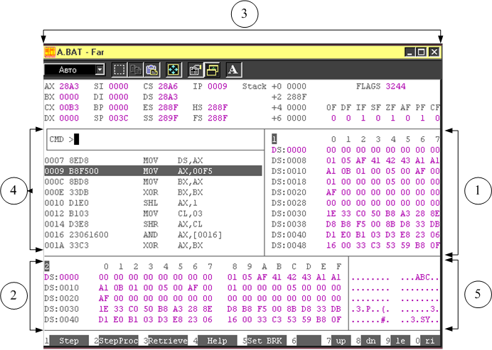
Рис. 1.1. Вікно налагоджувача
Виконувані команди містять відносну адресу в сегменті команд, машинний код команди, команду асемблера з операції і адресної частини.
Виконання чергової команди реалізується клавішею F1. Підказки в нижньому рядку. При виконанні команди змінюються значення пам'яті, регістрів, стека і прапорів. Ці зміни необхідно відстежувати.
F2 – той же покроковий режим, але без входження в процедуру.
F7, F8, F9, F10 – рух маркера по вікнах налагоджувача у різних напрямах.
          - Текст початкової програми з помилками
TITLE PRIM0

STAK SEGMENT STACK
DB 64 DUP (?)
STAK ENDS

DSEG SEGMENT
string DB 8 DUP (0)
f1 DB 1,5,175'ABC',3 DUP(0A1h),1011b ;пропуск символа ","
f2 DW 1,5,175
f3 DD 1,5,175
DSEG ENDS

CSEG SEGMENT
ASSUME CS:CSEG,DS:DSEG,SS:STAK
start:MOV AX,DSEG
MOV DS,AX ;стандартний початок
;--------------------------
MOV AX,245
MOV BX,AX
XOR BX,BX
SHL AX,1
MOV CL,3
SHR AX,CLТ ;CLT – помилка у назві регістра
AND AX,f2+2
XOR AX,BX
PUSH BX
POP CX
;--------------------------
MOV AX,15
ADD AX,2
SUV AX,21 ;SUV – помилка у назві команди
JG MET
;--------------------------
NEG AX
INC AX
MOV BX,0ffffh
MET: MUL BX
;--------------------------
MOV DI,0
MOV CX,3
MET1: MOV AL,f1[DI+3]
MOV f1[DI],AL
INC DI
LOOP MET1
;--------------------------
MOV AX,4C00h
INT 21h
CSEG ENDS
END start
Задачі лабораторної роботи
            - Роздрукування і аналіз початкового тексту програми.
            - Трансляція і компоновка:
              - пошук і фіксація помилок;
              - пояснення причин;
              - редакція програми.
            - Виконання програми в покроковому режимі. Заповнення Табл. 1.1.
            - Підготовка коментарів до початкового тексту.
            - Завантаження коментарів.
            - Роздрукування результуючої програми.
            - Роздрукування вікна налагоджувача після завантаження початкових даних.
            - Роздрукування вікна налагоджувача перед закінченням програми.
          - Відпрацювання програми
            - Текст налагодженої програми з коментарями
TITLE PRIM0

STAK SEGMENT STACK
DB 64 DUP (?)
STAK ENDS

DSEG SEGMENT
string DB 8 DUP (0)
f1 DB 1,5,175,'ABC',3 DUP(0A1h), 1011b;
f2 DW 1,5,175
f3 DD 1,5,175
DSEG ENDS

CSEG SEGMENT
ASSUME CS:CSEG,DS:DSEG,SS:STAK
start:MOV AX,DSEG
MOV DS,AX ;стандартний початок
;--------------------------
MOV AX,245 ;запис в АХ 245
MOV BX,AX ;пересилка у ВХ вмісту АХ
XOR BX,BX ;очистка ВХ
SHL AX,1 ;зсув вмісту АХ на 1 розряд вліво
MOV CL,3 ;запис 3 в CL
SHR AX,CL ;зсув вмісту АХ на 3 розряди управо
AND AX,f2+4
XOR AX,BX ;порівняння вмісту АХ і ВХ
PUSH BX ;запис вмісту ВХ в стек
POP CX ;повернення в СХ вмісту стека
;--------------------------
MOV AX,15 ;запис в АХ 15
ADD AX,2 ;додавання вмісту АХ з 2
SUV AX,21 ;віднімання з АХ 21
JG MET ;якщо більше – перехід до МЕТ
;------------------
NEG АХ ;зміна знаку
INC АХ ;збільшення на 1
MOV BX,0ffffh ;запис у ВХ FFFFH
MET: MUL BX ;добуток АХ і ВХ
;--------------------------
MOV DI,0 ;запис в DI 0
MOV CX,3 ;запис в CL 3
MET1:MOV AL,f1[DI+3]
MOV f1[DI],AL ;пересилання даних
INC DI ;збільшення DI на 1
LOOP MET1 ;організація циклу на МЕТ1
;--------------------------
MOV AX,4C00h
INT 21h
CSEG ENDS
END start

            - Покрокове виконання програми
Необхідно провести покрокове виконання програми з фіксацією результатів кроків в Табл. 1.1. Виконання чергової команди реалізується клавішею F1.
регістри | AX | BX | CX | DX | SI | DI | BP | SP | CS | DS | ES | SS | IP | +0 | +2 | +4 | +6 | OF | DF | IF | SF | ZF | AF | PF | CF
початкові значення
MOV AX, DSEG
MOV DS, AX
MOV AX, 245
MOV BX, AX
XOR BX, BX
SHL AX, 1
MOV CL, 3
SHR AX, CL
AND AX, f2+2
XOR AX, BX
PUSH BX
POP CX
MOV AX, 15
ADD AX, 2
SUB AX, 21
JG MET
NEG AX
INC AX
MOV BX, 0ffffh
MET: MUL BX
MOV DI, 0
MOV CX, 3
MET1: MOV AL,
f1[DI+3]
MOV f1[DI], AL
INC DI
LOOP MET1
MOV AX, 4C00h
Табл. 1.1 Покомандне виконання програми
            - Відпрацювання налагодженої програми
У результаті налагодження тексту початкової програми (знаходження і фіксація помилок) необхідно роздрукувати вікно налагоджувача після завантаження початкових даних (Рис. 1.3) і вікно налагоджувача після відробітку програми (Рис. 1.2).
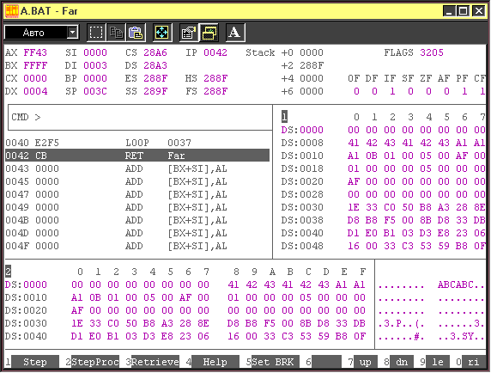
Рис. 1.2. Вікно налагоджувача після відпрацювання програми
          - Висновки по роботі
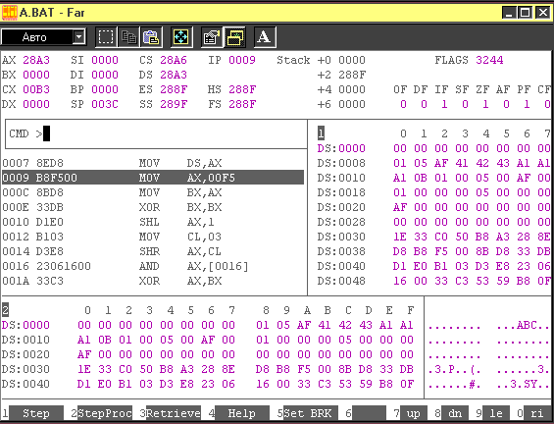
Рис. 1.3. Вікно налагоджувача після завантаження початкових даних
Зробити висновки на основі вивчення запропонованого програмного і теоретичного матеріалу, а також на основі виконання поставлених в лабораторній роботі задач.

Програма множення подвійних слів і чисел у форматі
плаваючої крапки: MAINF, MULD, MULF

Зміст
Мета роботи
1.Теоретичний матеріал
1.1. Множення чисел з плаваючою крапкою
1.2. Множення подвійних слів
2. Текст вихідного програмного матеріалу
2.1. Текст програми MAINF
2.2. Текст програми MULD
2.3. Текст програми MULF
3. Контрольний приклад
4. Задачі лабораторної роботи
5. Відпрацювання контрольного прикладу
6. Індивідуальне завдання
6.1. Варіанти індивідуального завдання
6.2. Виконання індивідуального завдання – множення подвійних слів і чисел з плаваючою крапкою
6.3. Обробка індивідуального завдання
7. Висновки по роботі
Освоїти основні принципи програмування на Assembler – множення подвійних слів і чисел у форматі плаваючої крапки.
          - Теоретичний матеріал
            - Множення чисел з плаваючою крапкою
Для реалізації формату плаваючої крапки необхідно узгодити структуру складового інформаційного слова, в якому присутні наступні компоненти:
              - мантиса числа;
              - порядок числа;
              - знак числа (мантиси);
              - знак порядку.
Мантису представлятимемо в нормалізованому шістнадцятирічному числі (після крапки обов'язково значуща цифра), наприклад:
AB1.CDE37 → 0.AB1CDE37*16³
0.002FFE3 → 0.2FFE3*16^{–2}
Порядок також повинен бути шістнадцятирічним числом. Для запису знаків виділимо по 1-му розряду. Число з плаваючою крапкою зберігатимемо в подвійному слові. Структура складового слова хай буде наступною:
Z_{C} | Z_{P} | P₁ | P₂ |  | C₁ | C₂ |  | C₃ | C₄ |  | C₅ | C₆

де Z_{C}, Z_{P} – біти знаків мантиси і порядку (0 - "+", 1 - "–");
P₁, P₂ – шістнадцятирічні цифри порядку. Максимальний порядок рівний 3F (у двійковому вигляді – 0011 1111);
C₁ - C₆ – шістнадцятирічні цифри мантиси.
Для запису конкретного десяткового числа у форматі плаваючої крапки шістнадцятирічних чисел необхідно виконати наступні операції:
1. Переведення цілої частини числа в 16-ну форму (10→16).
2. Переведення дрібної частини числа (10→16).
3. Формування ненормалізованого 16-ного числа.
4. Нормалізація 16-ного числа і розрахунок порядку.
5. Запис числа з плаваючою крапкою у вигляді 16-ної константи в подвійному слові. Всього число має 8-м 16-них цифр.
Переведення дійсних чисел, що мають дрібну частину: в загальному випадку 16-не дрібне число в позиційній системі числення має вигляд:
Ц₂Ц₁Ц₀ . Д₁Д₂Д₃ = Ц₀*16⁰ + Ц₁*16¹ + Ц₂*16² + Д₁*16^{–1} + Д₂*16^{–2} + Д₃*16^{–3}
ціла дрібна
частина частина
Дрібна частина 10-ого числа переводиться в 16-е число методом послідовного множення на 16. Якщо позначити Д₁, Д₂, Д₃, ... послідовні значення дрібної частини, матимемо наступний алгоритм:
Д₁*16 → Ц₁ + Д₂
Д₂*16 → Ц₂ + Д₃
Д₃*16 → Ц₃ + Д₄
…………………
результат переводу: 0.Ц₁Ц₂Ц₃Ц₄Ц_{5…}
Приклад переведення 10-ного числа 21,35 у формат числа з плаваючою крапкою:
21.35₁₀ →?₁₆
21₁₀ → 15₁₆ переведення цілої частини
0.35*16 = 5.6 переведення дрібної частини
0.6*16 = 9.6
0.6*16 = 9.6
0.6*16 = 9.6
...
0.35₁₀ → 0.5999999...₁₆
21.35₁₀ →15.5999999...₁₆ → 0.15599999...*16² → 02155999h

Нюанси множення чисел з плаваючою крапкою:
М₁*16^{P1} * М₂*16^{P2} = М_{R}*16^{PR}, де
М_{R} = М₁* М₂
P_{R} = P₁ + P₂ + P_{H}
P_{H} – порядок нормалізації добутку мантис М_{R}, може приймати значення 0 або -1, наприклад:
0.1A*16² * 0.2B*16² = 0.045E*16⁴ = 0.45E*16³ (P_{H} = -1)
0.1A*16² * 0.E5*16² = 0.1742*16⁴ (P_{H} = 0)
            - Множення подвійних слів
Система команд процесора не забезпечує множення подвійних слів. Тому задача реалізується програмним шляхом
Мн.1
REZ
Мн.2
→

2cл. 2сл. 4сл.
Множення необхідно виконувати по частинах і результати добутків складати відповідно до розрядної сітки. Початкові множники розміщуватимемо в пам'яті під наступними найменуваннями:
DW1L – молодша частина множника 1;
DW1H – старша частина множника 1;
DW2L – молодша частина множника 2;
DW2H – старша частина множника 2.

(DW1L+DW1H*2¹⁶)*(DW2L+DW2H*2¹⁶) = (DW1L*DW2L) +(DW1L*DW2H)*2¹⁶+(DW1H*DW2L)*2¹⁶+(DW1H*DW2H)*2³²
Якщо позначити:
N1 = DW1L*DW2L (подвійне слово), N1H, N1L – старша і молодша частини N1,
N2 = DW1L*DW2H,
N3 = DW1H*DW2L,
N4 = DW1H*DW2H, то їх сумування буде виконуватись за схемою:
 |  |  | N1H | N1L
 |  | N2H | N2L
 |  | N3H | N3L
 | N4H | N4L
REZ
 | 0 | 2 | 4 | 6
Всі змінні DW1L, DW1H, DW2L, DW2H, REZ розміщуватимемо в сегменті даних процедури, що реалізується. Передача початкових величин виконується ззовні. Результат також повинен бути використаний в зовнішній процедурі. При складанні результатів множення необхідно враховувати можливості перенесення розрядів.
          - Текст вихідного програмного матеріалу
У програмній реалізації можна виділити 3 взаємопов’язані процедури.
MAINF – головна процедура множення чисел з плаваючою крапкою. Ця процедура повинна містити 2 співмножники. Результат множення записується в регістрах ВХ, АХ для наочності.
MULD – процедура множення подвійних слів без знаку. Процедура повинна використовуватися для множення мантис. Значення мантис для цієї процедури необхідно записати в слова DW1L, DW1H, DW2L, DW2H, а результат буде розміщено в поле REZ (4 слова).
MULF – власне процедура множення чисел з плаваючою крапкою. Множники і результат знаходяться у змінних M1, M2, REZF розміром подвійне слово.
            - Програма MAINF:
TITLE MAINF
EXTRN M1:DWORD,M2:DWORD,REZF:DWORD,MULF:FAR
STAK SEGMENT STACK
DB 64 DUP (?)
STAK ENDS
DSEG SEGMENT
MUL1 DD 0821A5608H
MUL2 DD 0C3F058A1H
DSEG ENDS
CSEG SEGMENT PARA PUBLIC
ASSUME CS:CSEG,SS:STAK,DS:DSEG
beg:MOV AX,DSEG
MOV DS,AX
MOV SI,offset MUL1 ;пересилка MUL1 → M1
MOV DI,offset M1
MOV AX,[SI]
MOV [DI],AX
MOV AX,[SI+2]
MOV [DI+2],AX
MOV SI,offset MUL2 ;пересилка MUL2 → M2
MOV DI,offset M2
MOV AX,[SI]
MOV [DI],AX
MOV AX,[SI+2]
MOV [DI+2],AX
CALL MULF
MOV SI,offset REZF ;пересилка REZF → регістри AX,BX
MOV AX,[SI+2]
MOV BX,[SI]
MOV AH,4Ch
MOV AL,0
INT 21h
CSEG ENDS
END beg
            - Програма MULD
TITLE PRIM5
PUBLIC DW1L,DW1H,DW2L,DW2H,REZ,MULD
DSEG SEGMENT PARA PUBLIC
DW1L DW
DW1H DW
DW2L DW
DW2H DW
REZ DW 0,0,0,0
DSEG ENDS
CSEG SEGMENT
ASSUME CS:CSEG,DS:DSEG
MULD PROC FAR
XOR AX,AX ;REZ = 0
MOV REZ,AX
MOV REZ+2,AX
MOV REZ+4,AX
MOV REZ+6,AX
;----------------------------
MOV AX,DW1L ;REZ + DW1L*DW2L
MUL DW2L
MOV REZ+6,AX
MOV REZ+4,DX
;-----------------------------
MOV AX,DW1L ;REZ + DW1L*DW2H
MUL DW2H
ADD REZ+4,AX
ADC REZ+2,DX
ADC REZ+0,0H
;-----------------------------
MOV AX,DW1H ;REZ + DW1H*DW2L
MUL DW2L
ADD REZ+4,AX
ADC REZ+2,DX
ADC REZ,0H
;-----------------------------
MOV AX,DW1H ;REZ + DW1H*DW2H
MUL DW2H
ADD REZ+2,AX
ADC REZ,DX
;-----------------------------
RET
MULD ENDP
CSEG ENDS
END

            - Програма MULF
TITLE MULF
PUBLIC M1,M2,REZF,MULF
EXTRN DW1L:WORD,DW1H:WORD,DW2L:WORD,DW2H:WORD,REZ:WORD,MULD:FAR
DSEG SEGMENT
M1 DD
M2 DD
REZF DD
DSEG ENDS
CSEG SEGMENT PARA PUBLIC
ASSUME CS:CSEG,DS:DSEG
MULF PROC FAR
;--------------------------- REZF = 0
XOR AX,AX
MOV BX, offset REZF
MOV [BX],AX
MOV [BX+2],AX
;--------------------------- M1,M2 -> DW1L,DW1H,DW2L,DW2H
MOV BX,OFFSET M1
MOV AX,[BX]
MOV DW1L,AX
MOV AX,[BX+2]
AND AX,0FFh
MOV DW1H,AX
MOV BX,OFFSET M2
MOV AX,[BX]
MOV DW2L,AX
MOV AX,[BX+2]
AND AX,0FFh
MOV DW2H,AX
CALL MULD
;---------------------------Нормалізация REZ
XOR DL,DL
MOV SI,2
MOV AX,REZ[SI]
AND AH,0F0h
JNZ Round
DEC DL
Norm: MOV CL,4
SHL REZ[SI],CL
CMP SI,6
JE Round
MOV AX,REZ[SI+2]
AND AX,0F000h
MOV CL,12
SHR AX,CL
OR REZ[SI],AX
INC SI
INC SI
JMP Norm

;---------------------------Округлення REZ
Round: MOV AX,REZ[4]
SHL AL,1
JNC CalcP
ADC AH,0
ADC REZ[2],0
MOV REZ[4],AX
;---------------------------Розрахунок Pr = Pm1 + Pm2 + Pn
CalcP: MOV BX,offset M1
MOV AH,[BX+3] ;Pm1 -> AH
MOV BX,offset M2
MOV AL,[BX+3] ;Pm2 -> AL
;-------------------знак результату -> DH
MOV DH,AH
XOR DH,AL
AND DH,80h
;-------------------розрахунок порядку -> AL
MOV BH,AH
AND AH,3Fh
AND BH,40h
JZ NextM
NEG AH
NextM: MOV BL,AL
AND AL,3Fh
AND BL,40h
JZ SumP
NEG AL
SumP: ADD AL,AH
ADD AL,DL
JNS WrREZF
NEG AL
OR AL,40h
;-------------------------- пересилка REZ -> REZF
WrREZF: OR AL,DH ;преформування знаку результату в AL
MOV BX,offset REZF
MOV [BX+3],AL ;запис старшого байта AL -> REZF
MOV AX,REZ[4]
MOV [BX],AH
MOV AX,REZ[2]
MOV [BX+1],AX
RET
MULF ENDP
CSEG ENDS
END

          - Контрольний приклад
Як приклад приведено наступне множення:
21.3 * (–7.5) = –159.75
21.3 (10) |  |  |  |  |  |  |  | –7.5 (10) |  |  |  |  |  |  |  | –159.75 (10)
15.4CCCC (16) |  |  |  |  |  |  |  | –7.8000 (16) |  |  |  |  |  |  |  | –9F.C000 (16)
0.3*16=4.8  0.8*16=12.8  0.8*16=12.8  0.8*16=12.8  0.8*16=12.8 |  |  |  |  |  |  |  | 0.5*16=8.0  0.0*16=0.0  0.0*16=0.0  0.0*16=0.0  0.0*16=0.0 |  |  |  |  |  |  |  | 0.75*16=12.0  0.0*16=0.0  0.0*16=0.0  0.0*16=0.0  0.0*16=0.0
↓ |  |  |  |  |  |  |  | ↓ |  |  |  |  |  |  |  | ↓
0.154CCCC*16² |  |  |  |  |  |  |  | –0.78000*16¹ |  |  |  |  |  |  |  | –0.9FC000*16²
↓ |  |  |  |  |  |  |  | ↓ |  |  |  |  |  |  |  | ↓
M1 |  |  |  |  |  |  |  | M2 |  |  |  |  |  |  |  | REZF
0 | 2 | 1 | 5 | 4 | C | C | C | 8 | 1 | 7 | 8 | 0 | 0 | 0 | 0 | 8 | 2 | 9 | F | C | 0 | 0 | 0
MUL1 = 02154CCC, MUL2 = 81780000 MAINF (0000÷0007)
⇓
MUL1, MUL2 → M1, M2 MAINF, MULF (0010÷0017)
⇓
M1,M2 → DW1H, DW1L, DW2H, DW2L MULF, MULD (0020÷0027)
0015 | 4CCC * 0078 | 0000
⇓
Множення мантис
 |  | 4CCC * | 0000
 | 4CСС * | 0078
 | 0015 * | 0000
0015 * | 0078
⇓
Калькулятор
 |  | 0000 | 0000 | MULD (DX, AX)
 | 0023 | FFA0 |  | MULD (DX, AX)
 | 0000 | 0000 |  | MULD (DX, AX)
0000 | 09D8 |  |  | MULD (DX, AX)
Σ 0000 09FB FFA0 0000 MULD (0028÷002F)
⇓Нормалізація (Так), порядок нормалізації DL = FF (–1)
0000 9FBF FA00 0000 MULF (0028÷002F)
⇓Округлення (Ні)
0000 9FBF FA00 0000 MULF (0028÷002F)
⇓Формування знаку числа
DH = 00 xor 80 = 80h MULF (DH = 80h)
⇓
Формування порядку і його знаку з урахуванням порядку нормалізації (DL)
AL = 02 + 01 + FF = 02h (знак +) MULF (AL = 02h)
⇓Формування старшого байта
AL = AL or DH = 82h MULF (AL = 82h)
⇓Формування результату
REZ → REZF = 829FBFFA MULF (0018÷001B)
⇓Кінцевий результат
AX = 829F, BX = BFFA MAINF (AX, BX)
          - Задачі лабораторної роботи
            - Проаналізувати і роздрукувати початкові тексти програм.
            - Підготувати коментарі до текстових програм.
            - Виправити синтаксичні і семантичні помилки.
            - Визначити контрольні місця, де фіксуються початкові, проміжні і кінцеві результати.
            - Відпрацювати контрольний приклад в покроковому режимі, порівняти з ручними розрахунками.
            - Підготувати індивідуальний приклад.
            - Відпрацювати індивідуальний приклад (за допомогою F2, F1).
            - Роздрукувати вікна налагоджувача індивідуального прикладів:
              - після виконання стандартної частини MAINF;
              - на вході в програму MULF;
              - на вході в програму MULD;
              - після повернення з програми MULD;
              - на виході з програми MAINF.
          - Відпрацювання контрольного прикладу
У результаті відпрацювання контрольного прикладу необхідно одержати п'ять форматів налагоджувача: завантаження початкових даних, вікно налагоджувача після пересилання співмножників, пересилання мантис обох співмножників, вікно налагоджувача після множення подвійних слів, результат множення у форматі плаваючої крапки, наприклад:
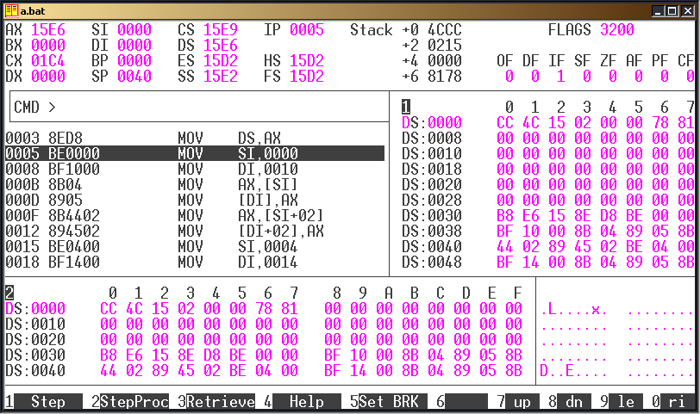
Рис. 2.4. Завантаження початкових даних
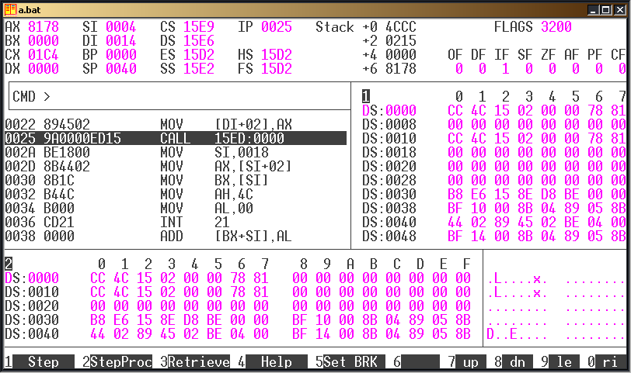
Рис. 2.5. Вікно налагоджувача перед входом в процедуру MULF
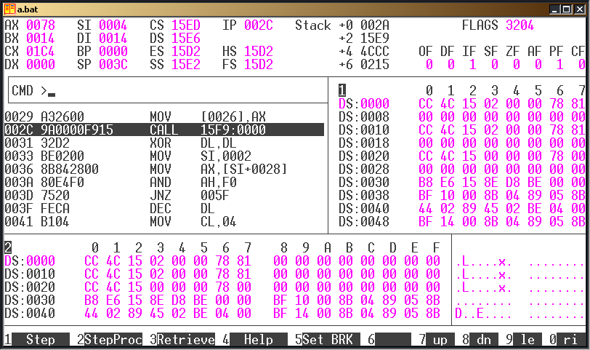
Рис. 2.6. Вікно налагоджувача перед входом в процедуру MULD
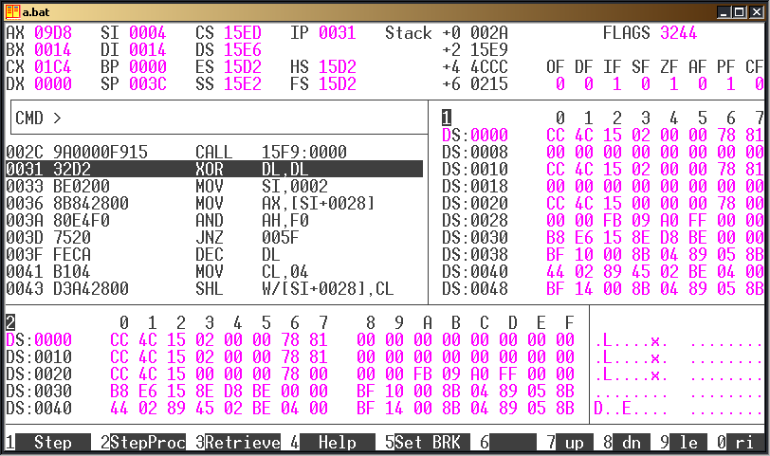
Рис. 2.7. Вікно налагоджувача після виходу з програми MULD
          - Індивідуальне завдання
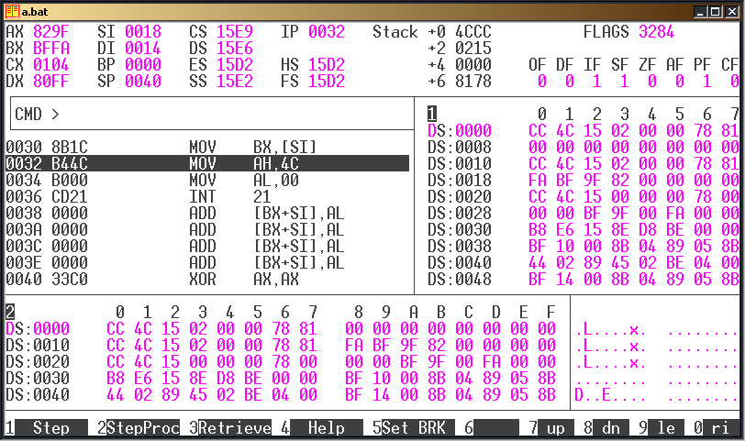
Рис. 2.8. Вікно налагоджувача на виході з програми MAINF
- вибрати по Табл. 2.2 початкові дані, згідно порядковому номеру в списку групи;
- виконати переведення початкових даних з десяткового формату у формат плаваючої крапки;
- налагодити програму MAINF відповідно до завдання;
- виконати множення чисел А і В, порівняти з ручними розрахунками;
- роздрукувати формати налагоджувача (див. Задачі лабораторної роботи).
            - Варіанти індивідуального завдання – числа А і В
Табл. 2.2 Початкові дані – числа А, В
№ п/п | число А | число В
1 | 15.67 | -34.05
2 | -34.64 | 46.07
3 | -46.93 | 12.34
4 | 23.09 | -0.05
5 | 20.78 | -0.469
6 | 37.98 | -0.982
7 | 25.73 | -0.563
8 | -59.03 | 47.93
Табл. 2.2 Продовження
№ п/п | число А | число В
9 | -12.89 | 21.69
10 | -18.79 | 25.91
11 | -48.89 | 0.367
12 | -23.79 | 0.451
13 | 32.89 | -49.58
14 | 65.97 | -0.345
15 | 37.32 | -0.213
16 | 72.04 | -0.467
17 | -0.934 | 23.46
18 | -0.456 | 36.85
19 | -0.987 | 0.869
20 | 37.56 | -0.349
21 | 89.12 | -26.67
22 | -43.27 | 29.83
23 | -0.894 | 38.97
24 | -0.785 | 58.23
25 | -0.234 | 67.84
            - Виконання індивідуального завдання – множення подвійних слів і чисел у форматі плаваючої крапки
Необхідно згідно варіанту (порядковий номер в списку групи, Табл. 2.2) вибрати числа-співмножники А і В, виконати ручний розрахунок (переведення чисел-співмножників А, В і числа-результату С у формат плаваючої крапки), налагодити початкову програму згідно варіанту, виконати розрахунок за допомогою налагодженої програми, порівняти результати.
            - Відпрацювання індивідуального завдання
Покрокове виконання через F1 і F2, роздрукування форматів налагоджувача після виконання стандартної частини (MAINF), на вході програми MULF, на вході програми MULD, після повернення з програми MULD, на виході з програми MAINF.
          - Висновки по роботі
Висновки по роботі необхідно зробити на основі порівняння форматів налагоджувача контрольного прикладу з ручними розрахунками, приведеними в п.3, а також форматів налагоджувачів індивідуального прикладу з відповідними ручними розрахунками, при цьому наголосити на виконанні необхідних корегувань в початковій програмі. Зробити висновки про придатність представленого програмного матеріалу для виконання множення подвійних слів і чисел у форматі плаваючої крапки.

Розрахунок усталеного режиму локальної розімкненої електричної мережі 10 кВ на мові Assembler

Зміст
Мета роботи
1. Теоретичний матеріал
1.1. Розрахункова модель
1.2. Алгоритм розрахунку режиму
1.3. Цілочисельне програмування
1.4. Контрольний приклад розрахунку режиму
2. Текст початкової програми REGIM
3. Задачі лабораторної роботи
4. Налагоджування програми. Текст робочої програми REGIM
5. Відпрацювання контрольного прикладу
6. Індивідуальне завдання
6.1. Варіанти розрахункових схем
6.2. Розрахунок режиму індивідуальної схем
6.3. Обробка індивідуальної схеми
7. Висновки по роботі
засвоїти основні принципи програмування на Асемблері і реалізувати розрахунок сталого режиму локальної розімкненої електричної мережі 10 кВ.
          - Теоретичний матеріал
            - Розрахункова модель
Схему електричної мережі представлятимемо у вигляді впорядкованного набору його елементів (Рис. 3.9).
Рис. 3.9. Схема електричної мережі
де N – номер вузла;
P, U, J – відповідно потужність, напруга і струм вузла;
R, I – опір і струм ділянки.
У порівнянні з розглянутими моделями розімкнених мереж для спрощення виключили вектор впорядкування, тобто ділянки записуватимемо в порядку нумерації. Всі параметри і режимні характеристики мають розмірність слова і записані в масиві SHEMA.

SHEMA DW P1, R1, U1, J1, I1, P2, R2, U2, J2, I2 і т.д.
1 2

Наприклад, в числовому вигляді маємо:

SHEMA DW 50,3,0,0,0, 30,4,0,0,0, 25,2,0,0,0, 0,0,110,0,0
1 2 3 4
Цим даним відповідає схема:
Рис. 3.10. Схема електричної мережі
Початкові адреси кожного елементу в масиві SHEMA пов'язані з номером вузла формулою: адреса = (N-1)*10. Адреси елементів ідуть в послідовності 0, 10, 20, 30, ... Посилання на адреси живлячих елементів будемо зберігати в окремому масиві S. Для приведеної 4-узлової схеми масив S має вигляд:
S DW 20, 20, 30
Для схеми із дев'яти вузлів масив S має вигляд:
S DW 50, 50, 60, 60, 60, 70, 70, 80

Для звернення до елементів розглянутої моделі користуватимемося базово-індексною адресацією: Δ[BX][SI],
де BX – базовий регістр, що містить початкову адресу масиву SHEMA;
SI – зсув до поточного елементу масиву SHEMA;
Δ – зсув до конкретного параметру поточного елементу масиву SHEMA:
 | P | R | U | J | I
∆ | 0 | 2 | 4 | 6 | 8
Наприклад, запис початкової адреси масиву SHEMA в регістр BX має вигляд:
MOV BX, OFFSET SHEMA
MOV SI, ...
адресація до параметрів поточного елементу:
4[BX][SI] → адресація до напруги;
8[BX][SI] → адресація до струму ділянки;
0[BX][SI] → адресація до потужності вузла, і т.д.;
Перехід до наступного элементу: SI + DELTA, де DELTA = 10.
            - Алгоритм розрахунку режиму
У алгоритмі виділимо чотири послідовних шаги:
1. Завантаження початкових напруг.
2. Розрахунок струмів вузлів і початкове завантаження струмів ліній.
3. Розрахунок струморозподілу.
4. Розрахунок режиму напруги.

5. Контроль збіжності ітераційного процесу.
Контроль збіжності ітераційного процесу виконувати не будемо, розрахунок організуємо ki – раз, де ki – задана кількість ітерацій.
Наприклад, 1-я ітерація для 4-вузловой схеми має вигляд:

Завантаження U
J = P / U
I = J
I_{Ж} = I_{Ж} + I
U = U_{Ж} – R*I
де I_{Ж}, U_{Ж} – відповідно струм і напруга живлячого елемента.
Розглянемо алгоритми реалізації цих шагів:
1. Завантаження початкових напруг. Організуємо цикл по елементах k раз (k - кількість елементів) і скрізь запишемо напругу балансуючого вузла (це можна зробити для схем одного рівня напруг):

SI = 0, CX = k
4[BX][SI] = U_{B} ; U = U_{B}
SI + DELTA ; DELTA = 10
LOOP

2. Розрахунок струмів вузлів (I=P/U) і початкове завантаження струмів ліній. Маємо аналогічний попередній цикл:
SI = 0, CX = k
6[BX][SI] = 0[BX][SI] / 4[BX][SI] ; J = P / U
8[BX][SI] = 6[BX][SI] ; I = J
SI + DELTA
LOOP
3. Розрахунок струморозподілу. Тут треба використати два індексних регістри:
SI - поточний елемент;
DI - живлячий елемент.
Цикл повинен виконуватися k–1 раз. Значення DI розраховується через масив посилань S: DI = S[2*SI / DELTA], SI = 0, 10, 20, ..., DI = S[0], S[2], S[4], ...
CX = k–1, SI = 0
DI = S[2*SI/DELTA]
8[BX][DI] = 8[BX][DI] + 8[BX][SI] ; I_{Ж} = I_{Ж} + I
SI + DELTA
LOOP
4. Розрахунок режиму напруг. Тут цикл повинен бути організований у зворотньому напрямку. Як і в п. 3 SI – поточний елемент, DI – живлячий елемент. Цикл k–1 раз, оскільки напруга балансуючого вузла не міняється. Реалізується вираження U = U_{П} – R*I, де U_{П} – напруга живильного елемента.
CX = k–1 ;CX = ... 5, 4, 3, 2, 1
SI = (CX–1)*DELTA ;SI = ... 40, 30, 20, 10, 0
DI = S[(CX–1)*2] ;DI = ... S[8], S[6], S[4], S[2], S[0]
4[BX][SI] = 4[BX][DI] – 2[BX][SI] * 8[BX][SI]
U U_{Ж} R I
LOOP
У всіх розглянутих алгоритмах необхідно вирішувати питання про масштабування фізичних параметрів і розрахункових характеристик.
            - Цілочисельне програмування
У системі команд МП відсутні команди з дійсними числами, якими є P, R, U, J, I. Будемо використовувати апарат цілочисельної арифметики, що має назву фіксованою крапкою. Апарат припускає наступне:

1) Вибір для кожної фізичної величини свого фіксованого масштабу, обумовленого інженерною точністю, наприклад:

P → точність 0,1 МВт → М = 10¹
R → точність 0,01 Ом → М = 10²
U → точність 0,01 кв → М = 10²
J, I → точність 0,001 кА → М = 10³
Обрані масштаби не обов'язково повинні бути кратними 10.

2) Вибір розміру комірки пам'яті по максимально припустимому значенню кожної фізичної величини.
P → максимум 99,9 МВт → 999 ф.к. → слово
R → максимум 99,99 Ом → 9999 ф.к. → слово
U → максимум 99,99 кВ → 9999 ф.к. → слово
J, I → максимум 9,999 МВт → 9999 ф.к. → слово

3) Вибір зрівняльних масштабів для всіх формул, що реалізують дію над фізичними величинами.
Формула: I = P/U,
M_{I} = M_{z}*M_{P}/M_{U},
M_{Z} = (M_{I}*M_{U})/ M_{P} = (10³*10²)/10¹ = 10⁴.
Формула: U = U – I*R,
M_{U}= M_{U} – M_{z}*M_{I}*M_{R},
M_{Z} = M_{U} /(M_{R}*M_{I}) = 10² /(10²*10³) = 10^{–3}.
При одержанні масштабу менше 1 у реалізації варто приймати масштаб з позитивним ступенем, але в реалізаціях ділити на цей масштаб.

4) Необхідно визначити послідовність операцій, у кожній конкретній формулі, щоб забезпечити максимальну точність результату й мінімум витрат програмної реалізації.
Можливо ступінчате масштабування, наприклад:
X = A·B·C·D·E·F·M_{У}
R·M_{Z}⁽¹⁾
R·M_{Z}⁽²⁾
R·M_{Z}⁽³⁾
у цьому випадку M_{Z} = M_{Z}⁽¹⁾ ·M_{Z}⁽²⁾ ·M_{Z}⁽³⁾ …
У нашому конкретному прикладі будемо виконувати операції в наступній послідовності:
I = P·M_{Z} / U
U = R*I / M_{Z}*, M_{Z}* = 10³.
Для простоти в реалізації не враховуємо округлення останнього знака, що виходить за розрядну сітку.

            - Контрольний приклад розрахунку режиму
Початкові дані

Без урахування маштабів |  |  |  |  |  |  |  |  |  |  |  |  | З урахуванням масштабів
 | P |  | R |  | U |  | J |  | I |  |  |  |  | P | R | U | J | I
1 | 50 |  | 3 |  | 110 |  | 0 |  | 0 |  |  |  | 1 | 500 | 300 | 11000 | 0 | 0
2 | 30 |  | 4 |  | 110 |  | 0 |  | 0 |  |  |  | 2 | 300 | 400 | 11000 | 0 | 0
3 | 25 |  | 2 |  | 110 |  | 0 |  | 0 |  |  |  | 3 | 250 | 200 | 11000 | 0 | 0
4 | 0 |  | 0 |  | 110 |  | 0 |  | 0 |  |  |  | 4 | 0 | 0 | 11000 | 0 | 0
В шістнадцятиричному вигляді
 |  | P |  | R |  | U |  | J |  | I
1 |  | 01F4 |  | 012C |  | 2AF8 |  | 0 |  | 0
2 |  | 012C |  | 0190 |  | 2AF8 |  | 0 |  | 0
3 |  | 00FA |  | 00C8 |  | 2AF8 |  | 0 |  | 0
4 |  | 0 |  | 0 |  | 2AF8 |  | 0 |  | 0

Початкова схема | З урахуванням масштабування
Рис. 3.11. Початкові дані, завантаження напруг

Рис. 3.12. Струми вузлів і струморозподіл

Рис. 3.13. Режим напруг
Рис. 3.14. Результуюча схема

Рис. 3.15. Результати в 16-ричному вигляді
Без урахування масштабів |  |  |  |  |  |  | З урахуванням масштабів
 | P | R | U | J | I |  |  | P | R | U | J | I
1 | 50 | 3 | 106.73 | 0.454 | 0.454 |  | 1 | 500 | 300 | 10673 | 454 | 454
2 | 30 | 4 | 107.00 | 0.272 | 0.272 |  | 2 | 300 | 400 | 10700 | 272 | 272
3 | 25 | 2 | 108.09 | 0.227 | 0.953 |  | 3 | 250 | 200 | 10809 | 227 | 953
4 | 0 | 0 | 110 | 0 | 0.953 |  | 4 | 0 | 0 | 11000 | 0 | 953

У шістнадцятиричному вигляді
 | P | R | U | J | I
1 | 01F4 | 012C | 29B2 | 01C6 | 01C6
2 | 012C | 0190 | 29CC | 0110 | 0110
3 | 00FA | 00C8 | 2A3A | 00E3 | 03B9
4 | 0 | 0 | 2AF8 | 0 | 03B9
          - Текст початкової програми REGIM
Текст початкової програми, приведений нижче, включає синтаксичні і смислові помилки.
TITLE REGIM
DSEG SEGMENT PARA PUBLIC
SHEMA DW 500, 300, 0,0,0 ;параметри схеми
300, 400, 0,0,0 ;з урахуванням
250, 200, 0,0,0 ;масштабів
0, 0,11000,0,0
S DW 20, 20, 30 ;масив посилань на живлячі элементи
k DW 4 ;кількість вузлів
DELTA DW 10 ;шаг по масиву SHEMA
ki DW 10 ;кількість ітерацій
MZ1 DW 10000 ;зрівнювальний масштаб 1
MZ2 DW 1000 ;зрівнювальний масштаб 2
Ub DW 11000 ;напруга балансуючого вузла
DSEG ENDS
CSEG SEGMENT PARA PUBLIC
ASSUME CS:CSEG, DS:DSEG
START: MOV AX, DSEG ;завантаження DS
MOV DS, AX
MOV BX, offset SHEMA
XOR SI, SI
MOV CX, k ;завантаження початкових напруг
MET1: MOV 4[BX][SI], Ub
ADD SI, DELTA
LOOP MET1
MOV CX, ki ;організація ітераційного циклу
MET2: PUSH CX
XOR SI, SI ;розрахунок струмів вузлів
MOV CX, k
MET3: MOV AX, 0[BX][SI]
MUL MZ1
DIV 4[BX][SI]
MOV 6[BX][SI], AX
MOV 8[BX][SI], AX
ADD SI, DELTA
LOOP MET3
XOR SI, SI ;струморозподіл
MOV CX, k
DEC CX
MET4: MOV AX, SI
MUL AX, 2
DIV DELTA
MOV DI, AX
MOV DI, S[DI]
MOV AX, 8[BX],[DI]
ADD AX, 8[BX],[SI]
MOV 8[BX][DI], AX
ADD SI, DELTA
LOOP MET4
MOV CX, k ;режим напруг
DEC CX
MET5: MOV SI, CX
DEC SI
MOV DI, SI
MOV AX, SI
MUL DELTA
MOV SI, AX
SHL DI, 1
MOV DI, S[DI]
MOV AX, 2[BX][SI]
MUL 8[BX][SI]
DIV MY2
MOV DX, 4[BX][DI]
SUB DX, AX
MOV 4[BX][SI], DX
LOOP MET5
POP CX ;перехід до наступній ітерації
LOOP MET2
MOV AX,4C00h
INT 21h
CSEG ENDS
END START
          - Задачі лабораторної роботи
            - Ознайомитися з теоретичним матеріалом даної лабораторної роботи.
            - У початковому тексті програми розрахунку режиму знайти і зафіксувати помилки, пояснити причини даних помилок і відредагувати програму.
            - Зафіксувати контрольний приклад (початкова схема, розрахунок струмів вузлів, струморозподіл, режим напруг, кінцева схема з повним складом режимних характеристик, все для першої ітерації розрахунку).
            - Підготувати індивідуальний приклад.
            - Роздрукувати результати програми і кінцевого вікна налагоджувача.
            - Оформлення звіту.
          - Налагоджування програми
У початковій управляючій програмі і програмі розрахунку режиму знайти і виправити синтаксичні і смислові помилки (див. Задачі лабораторної роботи). Знайдені помилки зафіксувати. Відпрацювати контрольний приклад:
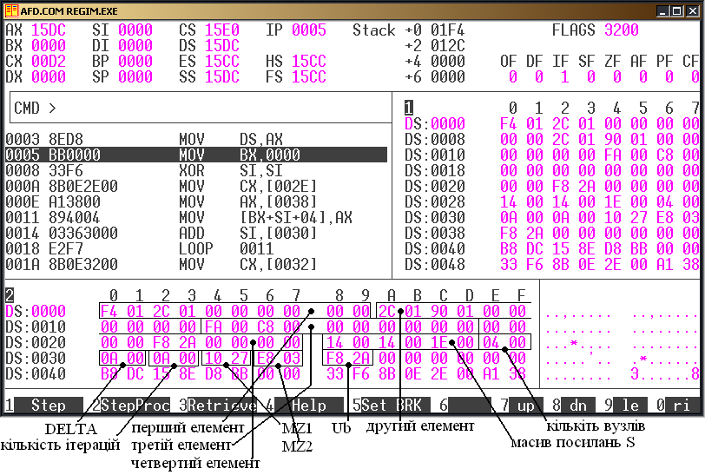
Рис. 3.16. Результуюче вікно після виконання завантаження сегменту даних
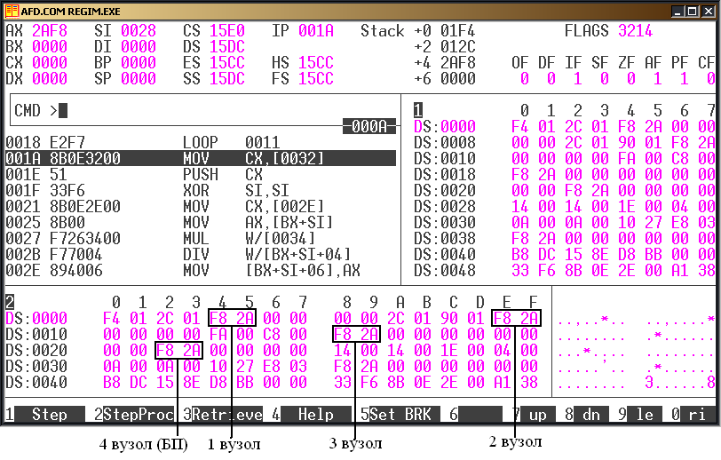
Рис. 3.17. Результуюче вікно після виконання завантаження напруг
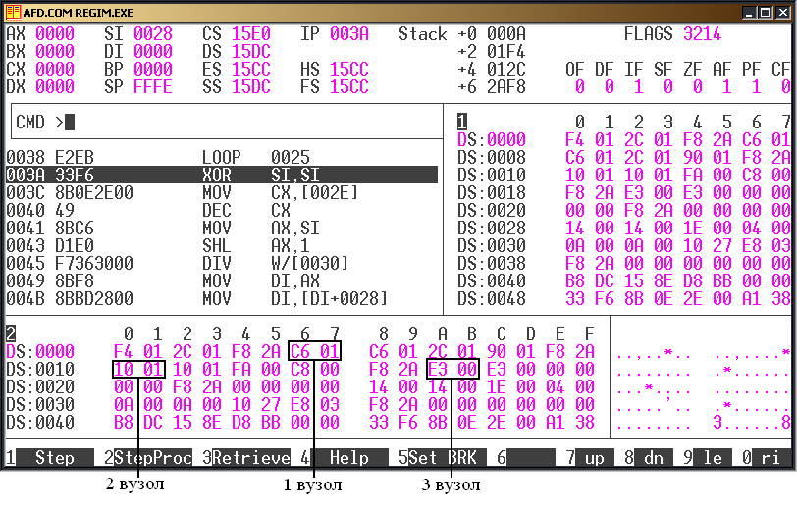
Рис. 3.18. Результуюче вікно після розрахунку струмів у вузлах
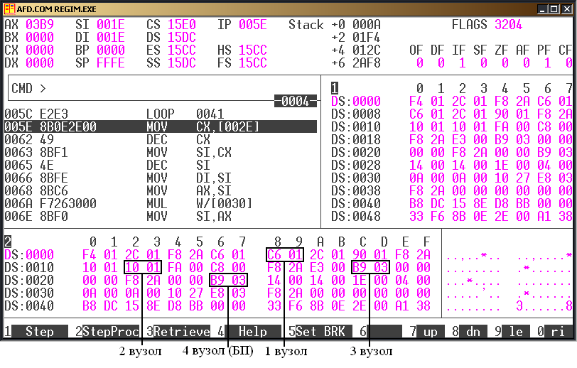
Рис. 3.19. Результуюче вікно після розрахунку струморозподілу
          - Індивідуальне завдання
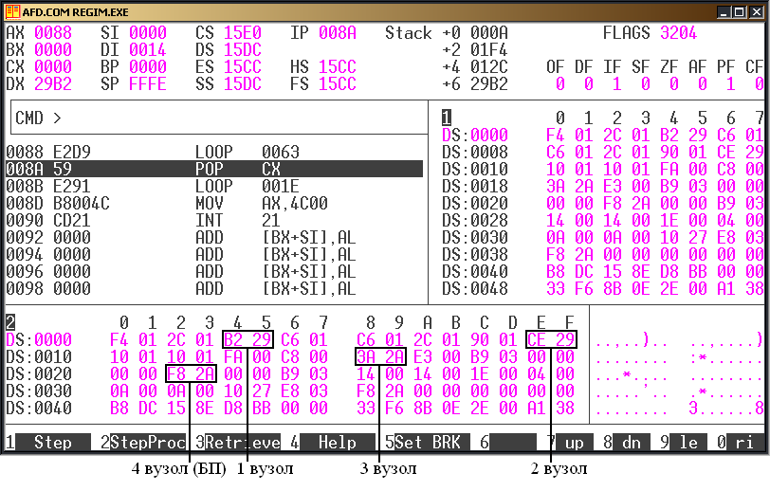
Рис. 3.20. Результуюче вікно після розрахунку напруг
            - Варіанти розрахункових схем
Згідно останньої цифри в заліковій книжці вибирається варіант схеми наведений нижче (парний – 1 схема, непарний – 2 схема).
Рис. 3.21. Варіанти схем
Початкові дані вибираються з Табл. 3.3, згідно номеру залікової книжки (останні дві цифри). Напруга у вузлах приймається рівним 110 кВ. Опорний вузол – вузол 5.
Табл. 3.3 Параметри електричної схеми
№ |  | 1 вузол |  | 2 вузол |  | 3 вузол |  | 4 вузол
 |  | P | R | P | R | P | R | P | R
1 | 2 | 40 | 2 | 50 | 3 | 40 | 3 | 30 | 4
3 | 4 | 30 | 2 | 30 | 3 | 45 | 4 | 25 | 2
5 | 6 | 10 | 2 | 20 | 2 | 30 | 1 | 50 | 3
7 | 8 | 50 | 2 | 30 | 3 | 20 | 2 | 40 | 3
9 | 10 | 15 | 2 | 25 | 2 | 30 | 4 | 50 | 2
11 | 12 | 20 | 3 | 25 | 3 | 20 | 2 | 15 | 3
13 | 14 | 20 | 4 | 15 | 1 | 50 | 3 | 40 | 2
15 | 16 | 30 | 2 | 40 | 2 | 25 | 3 | 10 | 2
17 | 18 | 20 | 3 | 25 | 2 | 30 | 3 | 50 | 2
19 | 20 | 25 | 3 | 25 | 2 | 50 | 3 | 40 | 2
21 | 22 | 20 | 4 | 30 | 3 | 25 | 2 | 30 | 2
23 | 24 | 15 | 2 | 10 | 1 | 20 | 3 | 40 | 2
25 | 26 | 40 | 4 | 50 | 2 | 30 | 1 | 20 | 2
            - Розрахунок режиму індивідуальної схеми
Для заданої схеми згідно індивідуального завдання розрахувати струми у вузлах схеми, струморозподіл і режим напруг. Оформити індивідуальний приклад згідно контрольного прикладу (див. пункт 1.4).
            - Відпрацювання індивідуальної схеми
Покрокове виконання через F2, роздрук: початкової схеми, розрахунку струмів вузлів, струморозподіл, режим напруг, кінцевої схеми з повним складом режимних характеристик, все для першої ітерації розрахунку (див. пункт 5).
          - Висновки по роботі
Висновки по роботі необхідно зробити на основі налагоджування початкової програми згідно індивідуального завдання бригади і порівняння ручних розрахунків з форматами вікон налагоджувача індивідуального і контрольного прикладів.

Модернізація програми розрахунку усталеного режиму

Зміст
Мета роботи
1. Теоретичний матеріал
1.1. Формульні зміни з урахуванням різних рівнів напруг в схемі
1.2. Варіанти розрахунку початкових значень напруг
1.3. Послідовність реалізації розрахунку усталеного режиму схем з різними рівнями напруги
1.4. Контрольний приклад розрахунку режиму схеми з різними рівнями напруги
2. Текст початкової програми розрахунку усталеного режиму схем з різними рівнями напруги
3. Задачі лабораторної роботи
4. Налагоджування програми. Текст робочої програми
5. Відробіток контрольного прикладу
6. Індивідуальне завдання
6.1. Варіанти розрахункових схем
6.2. Розрахунок режиму індивідуальної схеми
6.3. Обробка індивідуальної схеми
7. Висновки по роботі
Засвоїти основні принципи програмування на Assembler - реалізувати розрахунок сталого режиму в схемі з різними рівнями напруги.
          - Теоретичний матеріал
Представлення розрахункової моделі, приклади адресації, основні принципи цілочисельного програмування описані в роботі №3.
Загальною задачею розрахунку модернізації є реалізація розрахунку режимів схем з різними рівнями напруги. Модель розімкненого графа при цьому приймає вигляд:
            - Формульні зміни з урахуванням різних рівнів напруги в схемі:
Рис. 4.22. Модель розімкненого графа
У програмній реалізації з'являються алгоритмічні формульні зміни:
                - розрахунок струморозподілу
Jп = Jп + Jт * Kт
                - розрахунок режиму напруги
Uт = Uп * Kт – Rт * Jт
При цьому коефіцієнт трансформації обчислюється по відношенню номінальних напруг:
Кт = Uт /Uп
            - Варіанти розрахунку початкових значень напруг
Варіант 1. Номінальні напруги Uн задаються в початковій схемі.
Варіант 2. Напруги розраховуються по алгоритму розрахунку режиму напруг при нульових значеннях струмів ліній.
Напруга балансуючого вузла задається в початкових даних схеми.
Для реалізації приймаються вісім варіантів моделей (Табл. 4.4):
Табл. 4.4 Вісім варіантів моделей
№ бригади | Адреси | Режимні параметри |  |  |  |  |  |  | Дельта (згідно варіанту)
1 | 0 | P | Uн | R | Kt | I | J | U | DELTA = 14
2 | 14 | P | Uн | U | I | Kt | R | J | DELTA = 14
3 | 28 | Uн | P | I | J | U | Kt | R | DELTA = 14
4 | 42 | Uн | U | P | I | J | R | Kt | DELTA = 14
5 | 0 | P | R | Kt | I | J | U | - | DELTA = 12
6 | 12 | P | U | I | Kt | R | J | - | DELTA = 12
7 | 24 | P | I | J | U | Kt | R | - | DELTA = 12
8 | 36 | U | P | I | J | R | Kt | - | DELTA = 12
Зсув |  | 0 | 2 | 4 | 6 | 8 | 10 | 12 | DELTA = 12
            - Послідовність модернізації програми розрахунку усталеного режиму схем з різними рівнями напруги
Модернізація реалізується в наступній послідовності:
                - вибір масштабу для коефіцієнта трансформації;
                - вибір зрівняльних масштабів для формул;
Jт * Kт * Mz
Uп * Kт * Mz.
Внесення двох нових масштабних коефіцієнтів в початкові дані програми.
                - визначення адресації до параметрів і режимних характеристик Δ[BX][SI]. Приклад для варіанту бригади №1:
P → 0[BX][SI]
Uн → 2[BX][SI]
R → 4[BX][SI]
Kt → 6[BX][SI]
I → 8[BX][SI]
J → 10[BX][SI]
U → 12[BX][SI]
                - коректування алгоритмів
              - розрахунок струмів вузлів;
              - розрахунок струморозподілу;
              - розрахунок режиму напруг.
Тут повинні бути враховані властивості моделі елементу схеми і зміна формул у зв'язку з появою коефіцієнта трансформації.
                - коректування алгоритму початкових засилань напруг відповідно до варіанту моделі;
                - підготовка індивідуального прикладу
вибір 5-вузлової схеми з трансформаторними зв'язками (3 рівні напруг як мінімум, Табл. 4.5 і Табл. 4.6)
              - схеми в початковому виконанні, у форматах масштабу і в 16-ричному форматі;
              - схеми після розрахунку струмів вузлів;
              - схеми після розрахунку струморозподілу;
              - схеми після розрахунку режиму напруг;
              - повна схема зі всіма даними після 1-ої ітерації;
                - коригування програмної реалізації (паперовий варіант)
                - копіювання файлу REGIM.ASM в файл REGKTR.ASM;
                - коригування файлів t.bat і a.bat;
                - коригування програми відповідно до нової програмної реалізації
                - трансляція, пошук помилок і їх фіксація
                - налагоджування програми відповідно до прикладу
            - Контрольний приклад розрахунку режиму схеми з різними рівнями напруги
Схема з трьома рівнями напруги – 110-35-10кВ, двома трансформаторними ділянками, складається з п'яти вузлів. Виконаний розрахунок сталого режиму розімкненої електричної мережі. Результати записані в десятичному форматі, в десятичному з урахуванням масштабів і в шістнадцятирічному форматі. Контрольний приклад виконаний для варіанту моделі першої бригади (Табл. 4.4):
а)
б)
в)
Рис. 4.23. Початкові схеми:
а) десятковий формат, б) із урахуванням масштабу, в) шістнадцятирічний формат
а)
б)
в)
Рис. 4.24. Схеми після розрахунку струмів вузлів.
а) десятковий формат, б) із урахуванням масштабу, в) шістнадцятирічний формат
а)
б)
в)
Рис. 4.25. Схеми після розрахунку струморозподілення.
а) десятковий формат, б) із урахуванням масштабу, в) шістнадцятирічний формат
а)
б)
в)
Рис. 4.26. Схеми після розрахунку режиму напруг.
а) десятковий формат, б) із урахуванням масштабу, в) шістнадцятирічний формат
а)
б)
          - Текст початкової програми розрахунку усталеного режиму схем з різними рівнями напруг
в)
Рис. 4.27. Схеми після розрахунку режиму (1-а ітерація).
а) десятковий формат, б) із урахуванням масштабу, в) шістнадцятирічний формат
Текстом початкової програми є налагоджена програма розрахунку усталеного режиму локальної розімкненої електричної мережі. Текст програми приведений нижче.
TITLE REGIM
DSEG SEGMENT PARA PUBLIC
SHEMA DW 500, 300, 0,0,0 ;параметри схеми
DW 300, 400, 0,0,0 ;з урахуванням
DW 250, 200, 0,0,0 ;масштабів
DW 0, 0,11000,0,0
S DW 20, 20, 30 ;масив посилань на живлячі элементи
k DW 4 ;кількість вузлів
DELTA DW 10 ;шаг по масиву SHEMA
ki DW 10 ;кількість ітерацій
MZ1 DW 10000 ;зрівнювальний масштаб 1
MZ2 DW 1000 ;зрівнювальний масштаб 2
Ub DW 11000 ;напруга балансуючого вузла
DSEG ENDS
CSEG SEGMENT PARA PUBLIC
ASSUME CS:CSEG, DS:DSEG
START: MOV AX, DSEG ;завантаження DS
MOV DS, AX
MOV BX, offset SHEMA
XOR SI, SI
MOV CX, k ;завантаження початкових напруг
MOV AX, Ub
MET1: MOV 4[BX][SI], AX
ADD SI, DELTA
LOOP MET1
MOV CX, ki ;організація ітераційного циклу
MET2: PUSH CX
XOR SI, SI ;розрахунок струмів вузлів
MOV CX, k
MET3: MOV AX, 0[BX][SI]
MUL MZ1
DIV WORD PTR 4[BX][SI]
MOV 6[BX][SI], AX
MOV 8[BX][SI], AX
ADD SI, DELTA
LOOP MET3
XOR SI, SI ;струморозподіл
MOV CX, k
DEC CX
MET4: MOV AX, SI
SHL AX,1
DIV DELTA
MOV DI, AX
MOV DI, S[DI]
MOV AX, 8[BX][DI]
ADD AX, 8[BX][SI]
MOV 8[BX][DI], AX
ADD SI, DELTA
LOOP MET4
MOV CX, k ;режим напруг
DEC CX
MET5: MOV SI, CX
DEC SI
MOV DI, SI
MOV AX, SI
MUL DELTA
MOV SI, AX
SHL DI, 1
MOV DI, S[DI]
MOV AX, 2[BX][SI]
MUL WORD PTR 8[BX][SI]
DIV MZ2
MOV DX, 4[BX][DI]
SUB DX, AX
MOV 4[BX][SI], DX
LOOP MET5
POP CX ;перехід до наступній ітерації
LOOP MET2
MOV AX,4C00h
INT 21h
CSEG ENDS
END START
          - Задачі лабораторної роботи
            - Вибрати масштаб для коефіцієнта трансформації і зрівняльні масштаби з урахуванням введення нових складових в розрахункових формулах.
            - Визначити адресацію до параметрів і режимних характеристик.
            - Скорегувати алгоритми: розрахунок струмів вузлів, розрахунок струморозподілу, розрахунок режиму напруг, а також скорегувати алгоритм початкових засилань напруг відповідно до варіанту моделі.
            - Відпрацювати контрольний приклад.
            - Підготувати індивідуальний приклад.
            - Скорегувати програмну реалізацію (паперовий варіант).
            - Скопіювати і скорегувати необхідні файли з новими найменуваннями.
            - Налагодити програму відповідно до прикладу.
            - Роздрукувати програму і формати налагоджувача.
            - Оформити звіт по лабораторній роботі.
          - Налагодження програми. Текст робочої програми
Налагодження програми виконується з урахуванням вище згаданих змін (див. Задачі лабораторної роботи), а також налагодження програми полягає в повній, а якщо необхідно локальній, компіляції, знаходженні і виправленні синтаксичних і семантичних помилок.
          - Відпрацювання контрольного прикладу
Відпрацювання контрольного прикладу полягає в роздрукуванні форматів налагоджувача:
            - Результуюче вікно після виконання завантаження сегменту даних (порівняти з паперовими розрахунками).
            - Результуюче вікно після виконання пересилки елементів номінальних напруг вузлів в елементи напруги вузлів (порівняти з паперовими розрахунками).
            - Результуюче вікно після виконання розрахунку струмів у вузлах (порівняти з паперовими розрахунками).
            - Результуюче вікно після виконання розрахунку струморозподілу (порівняти з паперовими розрахунками).
            - Результуюче вікно після виконання розрахунку напруг на 1-й ітерації (порівняти з паперовими розрахунками).
            - Результуюче вікно після виконання розрахунку режиму напруг на 10-й ітерації.
          - Індивідуальне завдання
              - вибрати по Табл. 4.5 і Табл. 4.6 з урахуванням варіанту конфігурацію схеми з п'яти вузлів з трьома рівнями напруги, початкові дані;
              - виконати переклад початкових даних з десятичного формату в шістнадцятирічний формат;
              - скорегувати програму відповідно до завдання;
              - розрахувати усталений режим розімкненої електричної мережі, що складається з п'яти вузлів, з трьома рівнями напруг і порівняти з ручними розрахунками;
              - роздрукувати формати налагоджувача (див. Задачі лабораторної роботи).

            - Варіанти розрахункових схем
Табл. 4.5 Варіанти моделей
№ | Варіанти моделей
1 | P | Uн | R | Kt | I | J | U
2 | P | Uн | U | I | Kt | R | J
3 | Uн | P | I | J | U | Kt | R
4 | Uн | U | P | I | J | R | Kt
5 | P | R | Kt | I | J | U
6 | P | U | I | Kt | R | J
7 | P | I | J | U | Kt | R
8 | U | P | I | J | R | Kt
Схема вибирається залежно від порядкового номера в списку групи: непарні номери – схема 1, парні номери – схема 2.
Табл. 4.6 Значення параметрів моделей
Схема 1 Схема 2
в)
Рис. 4.28. Варіанти розрахункових схем.
№ | Р |  |  |  |  | Uн |  |  |  |  | R |  |  |  |  | Ктр
№ | 1 | 2 | 3 | 4 | 5 | 1 | 2 | 3 | 4 | 5 | 1 | 2 | 3 | 4 | 5 | 1 | 2 | 3 | 4 | 5
1 | 12 | 23 | 11 | 5 | 0 | 35 | 10 | 110 | 110 | 110 | 3 | 4 | 5 | 6 | 0 | 0.318 | 0.091 | 1 | 1 | 1
2 | 6 | 8 | 15 | 7 | 0 | 20 | 110 | 35 | 110 | 110 | 2 | 5 | 6 | 8 | 0 | 0.571 | 1 | 0.318 | 1 | 1
3 | 32 | 21 | 6 | 8 | 0 | 10 | 20 | 110 | 110 | 110 | 1 | 3 | 2 | 2 | 0 | 0.091 | 0.182 | 1 | 1 | 1
4 | 6 | 76 | 5 | 6 | 0 | 35 | 110 | 6 | 110 | 110 | 3 | 2 | 3 | 1 | 0 | 5.833 | 1 | 0.054 | 1 | 1
5 | 1 | 32 | 34 | 8 | 0 | 20 | 10 | 110 | 110 | 110 | 5 | 5 | 4 | 4 | 0 | 0.182 | 0.091 | 1 | 1 | 1
6 | 5 | 5 | 12 | 9 | 0 | 10 | 110 | 35 | 110 | 110 | 6 | 4 | 5 | 5 | 0 | 0.286 | 1 | 0.318 | 1 | 1
7 | 3 | 47 | 3 | 7 | 0 | 6 | 20 | 110 | 110 | 110 | 3 | 3 | 6 | 6 | 0 | 0.054 | 0.182 | 1 | 1 | 1
8 | 6 | 29 | 4 | 9 | 0 | 35 | 110 | 6 | 110 | 110 | 2 | 1 | 7 | 3 | 0 | 5.833 | 1 | 0.054 | 1 | 1
9 | 9 | 3 | 23 | 9 | 0 | 20 | 10 | 110 | 110 | 110 | 4 | 6 | 2 | 2 | 0 | 0.182 | 0.091 | 1 | 1 | 1
10 | 7 | 65 | 3 | 9 | 0 | 6 | 110 | 35 | 110 | 110 | 4 | 7 | 3 | 5 | 0 | 0.171 | 1 | 0.318 | 1 | 1
11 | 3 | 34 | 4 | 7 | 0 | 35 | 20 | 110 | 110 | 110 | 5 | 5 | 1 | 4 | 0 | 0.318 | 0.182 | 1 | 1 | 1
12 | 2 | 5 | 6 | 6 | 0 | 10 | 110 | 6 | 110 | 110 | 6 | 4 | 4 | 3 | 0 | 1.667 | 1 | 0.054 | 1 | 1
13 | 5 | 1 | 7 | 8 | 0 | 6 | 10 | 110 | 110 | 110 | 7 | 5 | 3 | 2 | 0 | 0.054 | 0.091 | 1 | 1 | 1
Табл. 4.6 Продовження
№ | Р |  |  |  |  | Uн |  |  |  |  | R |  |  |  |  | Ктр
№ | 1 | 2 | 3 | 4 | 5 | 1 | 2 | 3 | 4 | 5 | 1 | 2 | 3 | 4 | 5 | 1 | 2 | 3 | 4 | 5
14 | 6 | 4 | 9 | 7 | 0 | 20 | 110 | 35 | 110 | 110 | 4 | 3 | 2 | 1 | 0 | 0.571 | 1 | 0.318 | 1 | 1
15 | 9 | 8 | 10 | 6 | 0 | 10 | 20 | 110 | 110 | 110 | 3 | 2 | 5 | 2 | 0 | 0.091 | 0.182 | 1 | 1 | 1
16 | 1 | 10 | 12 | 7 | 0 | 35 | 110 | 6 | 110 | 110 | 2 | 4 | 4 | 3 | 0 | 5.833 | 1 | 0.054 | 1 | 1
17 | 2 | 16 | 14 | 6 | 0 | 20 | 10 | 110 | 110 | 110 | 1 | 5 | 3 | 5 | 0 | 0.182 | 0.091 | 1 | 1 | 1
18 | 5 | 18 | 3 | 6 | 0 | 20 | 110 | 35 | 110 | 110 | 5 | 6 | 5 | 1 | 0 | 0.571 | 1 | 0.318 | 1 | 1
19 | 4 | 23 | 6 | 9 | 0 | 35 | 20 | 110 | 110 | 110 | 6 | 3 | 2 | 4 | 0 | 0.318 | 0.182 | 1 | 1 | 1
20 | 3 | 42 | 9 | 8 | 0 | 35 | 110 | 6 | 110 | 110 | 7 | 1 | 1 | 3 | 0 | 5.833 | 1 | 0.054 | 1 | 1
21 | 9 | 16 | 5 | 8 | 0 | 6 | 10 | 110 | 110 | 110 | 9 | 7 | 4 | 2 | 0 | 0.054 | 0.091 | 1 | 1 | 1
22 | 7 | 19 | 13 | 9 | 0 | 20 | 110 | 35 | 110 | 110 | 4 | 6 | 3 | 5 | 0 | 0.571 | 1 | 0.318 | 1 | 1
23 | 6 | 4 | 2 | 9 | 0 | 10 | 20 | 110 | 110 | 110 | 3 | 5 | 5 | 4 | 0 | 0.091 | 0.182 | 1 | 1 | 1
24 | 4 | 7 | 1 | 9 | 0 | 10 | 110 | 6 | 110 | 110 | 2 | 4 | 3 | 2 | 0 | 1.667 | 1 | 0.054 | 1 | 1
25 | 2 | 8 | 4 | 8 | 0 | 35 | 10 | 110 | 110 | 110 | 8 | 3 | 2 | 1 | 0 | 0.318 | 0.091 | 1 | 1 | 1
Примітка: У варіантах бригад 5, 6, 7, 8 значення Uн задано тільки для 5-го вузла.
            - Розрахунок режиму індивідуальної схеми
Для заданої схеми згідно індивідуальному завдання розрахувати струми у вузлах схеми, струморозподіл і напруги у вузлах. Оформити індивідуальний приклад згідно контрольного прикладу (див. пункт 1.3).
            - Відпрацювання індивідуальної схеми
Покрокове виконання через F2, роздрукування початкової схеми, розрахунку струмів вузлів, струморозподілу, режиму напруг, кінцевої схеми з повним складом режимних характеристик, все для першої ітерації розрахунку (див. пункт 5).
          - Висновки по роботі.
Висновки по роботі необхідно зробити на основі налагодження початкової програми згідно індивідуального завдання бригади і порівняння ручних розрахунків з форматами вікон налагоджувача індивідуального і контрольного прикладів.

Множення матриць у форматі плаваючої крапки
Зміст
Мета роботи
1.Теоретичний матеріал
1.1 Оформлення початкових даних в сегменті даних
1.2. Процедури, що використовуються
1.3. Складання чисел з плаваючою крапкою
1.4. Адресація, що використовується в програмі множення матриць
1.5. Контрольний приклад множення матриць у форматі плаваючої крапки
2. Текст вихідного програмного матеріалу
2.1. Текст програми MULM
2.2. Текст програми ADDF
2.3. Текст програми MULD
2.4. Текст програми MULF
3. Задачі лабораторної роботи
4. Відпрацювання контрольного прикладу
5. Індивідуальне завдання
5.1. Варіанти індивідуального завдання
5.2. Виконання індивідуального завдання – множення заданих матриць
5.3. Відпрацювання індивідуального завдання
6. Висновки по роботі
Оволодіти основними принципами програмування на Assembler - реалізувати множення матриць у форматі плаваючої крапки.
          - Теоретичний матеріал
            - Оформлення початкових даних в сегменті даних
Для множення матриць використовується лекційна процедура МULM, реалізована для чисел з плаваючою крапкою. Програма множення матриць МULМ стає управляючою і всі початкові дані оформляються в її сегменті даних:

DSEG SEGMENT
N DW 2 (кількість рядків матриці А)
M DW 4 (кількість стовпців матриці А)
К DW 2 (кількість стовпців матриці В)
J DW 0
I DW 0

A DD ... ... ... ...
DD ... ... ... ...
B DD ... ...
DD ... ...
DD ... ...
DD ... ...
C DD ... ...
DD ... ...

DSEG ENDS
            - Процедури, що використовуються
Використовуються наступні стандартні процедури:
MULD – множення подвійних слів;
MULF – множення чисел з плаваючою крапкою;
ADDF – додавання чисел з плаваючою крапкою.
Структура програми має вигляд:

MULM
ADDF
MULD
MULF

Звернення до процедур MULF, ADDF припускає передачу операндів через регістри АХ, ВХ (перший операнд) і СХ, DX (другий операнд). Результат повертається в регістрах СХ, DX.
            - Складання чисел з плаваючою крапкою
Формат чисел з плаваючою крапкою, і процедури їх множення приведено в лабораторній роботі № 2. Додавання чисел із плаваючою крапкою виконується аналогічно десятковій арифметиці, наприклад:
0.123*10^{–2} + 0.456*10^{–1} = 0.0123*10^{–1} + 0.456*10^{–1} = 0.4683*10^{–1}
Відзначимо ряд особливостей операції додавання:
- Вирівнювання порядків. Вирівнюється мантиса числа з меншим порядком (зрушення мантиси "вправо").
- Переклад мантиси в негативне число супроводжується затиранням старшого байта числа:
старший байт C1 F5 A1 38 → FF 0A 5E C8
мантиса мантиса (негативне число)
тому старший байт потрібно зберігати окремо.

- Необхідно передбачити нормалізацію "вправо" при переповненні результату, наприклад:
→(зрушення "вправо" на одну цифру)
F0 00 00 + F0 00 00 = 01 00 00 00
- Перед нормалізацією "вліво" потрібно перевірити результат на нуль
- Операції сумування/віднімання мають сенс при різниці порядків менше 6:
11 11 11*16¹ → 11 11 11*16¹ ΔP = 1 – (–5) = 6
11 11 11*16^{–5} → 00 00 00 11 11 11*16¹ (за межами мантиси)
Кроки програмної реалізації:
- Розрахунок різниці порядків ΔP.
- Вирівнювання порядку числа з меншим порядком.
- Збереження результуючого порядку P_{R}, обнуління старших байт операндів.
- Аналіз знаків мантис – переклад негативних мантис у зворотний код.
- Підсумовування мантис.
- Аналіз знака результату – переклад негативного числа зі зворотного коду в позитивне число.
- Аналіз нормалізації "вправо" (переповнення), фіксація порядку нормалізації Р_{Н}.
- Аналіз нормалізації "вліво", фіксація Р_{Н}.
- Формування старшого байта результату (знак мантиси, знак порядку, порядок).
Приклад: A1 = 80 1A 56 08, A2 = 41 F0 58 A1
- P_{A1} = 0, P_{A2} = –1, ΔP = 0 – ( –1) = 1
- Вирівнювання A2 = 41 0F 05 8A
- PR = PA1 = 0, A1 = 00 1A 56 08, A2 = 00 0F 05 8A
- Переклад у зворотний код А1:
1 00 00 00 00
- 00 1A 56 08
FF E5 A9 F8
- Підсумовування мантис:
FF E5 A9 F8
+ 00 0F 05 8A
FF F4 AF 82
- Аналіз знака результату, переклад у позитивне число:
1 00 00 00 00
- FF F4 AF 82
00 0B 50 7E
- Нормалізації вправо немає: 00 0B 50 7E
- Нормалізація "вліво": 00 0B 50 7E → 00 B5 07 E0, PН = –1
- PR = PR + PН = 0 – 1 = –1, результат = C1 B5 07 E0 = –0,0441969633
- Перевірка в десятковій арифметиці:
A1 + A2 = -0,1028752327 + 0,0586782731 = -0,0441969596 - збігається до 6 десяткових цифр.
            - Адресація, що використовується в програмі множення матриць
При зверненні до матриць А, В, С згідно лекційного матеріалу повинна використовуватися адресація: A - [BX][DI], B - [BP][SI], C - C[J].
Проте у зв'язку з необхідністю роботи з подвійними словами доводитися використовувати абсолютну адресацію, так як регістр BP передбачено для використання із сегментним регістром SS:
MOV BP, OFFSET A
MOV ..., DS:[BP][DI]
Змінюється циклічний рух по матрицях відповідно до нового алгоритму.
DI = 0, I = 0
CX₁ = N
SI = 0
CX₂ = M

J = I
CX₃ = K
С[J] = А[DI]*B[SI]+C[J]
SI = SI + 2
J = J + 2
LOOP3
DI = DI + 2
LOOP2
I = J
LOOP1
Рух по матриці А здійснюється послідовно від першого елементу до останнього. Кожний елемент матриці А послідовно множиться на відповідні елементи стовпців матриці В. Рух по матриці В також послідовний, але проходів стільки, скільки рядків в матриці А. Результати множення підсумовуються у відповідні комірки матриці С. Наприклад: N=3, M=4, K=3

А B С
DI → 0 | 2 | 4 | 6 |  | SI → 0 | 2 | 4 |  | J → 0 | 2 | 4
8 | 10 | 12 | 14 | * | 6 | 8 | 10 | = | 6 | 8 | 10
16 | 18 | 20 | 22 |  | 12 | 14 | 16 |  | 12 | 14 | 16
 |  |  |  |  | 18 | 20 | 22
Табл. 5.7 Приклад реалізації алгоритму руху по матрицях
DI | 0 |  |  | 2 |  |  | 4 |  |  | 6 |  |  | 8 |  |  | 10 |  |  | 12 | …..
I | 0 |  |  |  |  |  |  |  |  |  |  |  | 6 |  |  |  |  |  |  | …..
J | 0 | 2 | 4 | 0 | 2 | 4 | 0 | 2 | 4 | 0 | 2 | 4 | 6 | 8 | 10 | 6 | 8 | 10 | 6 | …..
SI | 0 | 2 | 4 | 6 | 8 | 10 | 12 | 14 | 16 | 18 | 20 | 22 | 0 | 2 | 4 | 6 | 8 | 10 | 12 | …..
CX₁ | 3 |  |  |  |  |  |  |  |  |  |  |  | 2 |  |  |  |  |  |  | …..
CX₂ | 4 |  |  | 3 |  |  | 2 |  |  | 1 |  |  | 4 |  |  | 3 |  |  | 2 | …..
CX₃ | 3 | 2 | 1 | 3 | 2 | 1 | 3 | 2 | 1 | 3 | 2 | 1 | 3 | 2 | 1 | 3 | 2 | 1 | 3 | …..
            - Контрольний приклад множення матриць у форматі плаваючої крапки.
У контрольному прикладі виконано перемноження матриць А (2*4) і В (4*2) в десятковому форматі – в результаті одержана матриця С (2*2). Для налагодження програми виконане переведення чисел матриць А, В, С з десяткового формату у формат плаваючої крапки.
Матриці А, В, С в десятковому форматі:
А | = | 2.1 | 3.4 | 5.2 | -1.7
 |  | 3.2 | 4.1 | -8.3 | 2.2
В | = | 0.25 | 1.01
 |  | 0.17 | 100.20
 |  | 0.21 | 1002.41
 |  | 0.33 | 500.32
Матриці А, В, С у форматі плаваючої крапки:
С | = | 1.634 | 4704.79
 |  | 0.48 | -6805.25
А | = | 01219999 | 01366666 | 01533333 | 811В3333
 |  | 01333333 | 01419999 | 8184СССС | 01233333

В | = | 00400000 | 011028F5
 |  | 002B851E | 02643333
 |  | 0035C28F | 033EA68F
 |  | 00547AE1 | 031F451E

С | = | 011A24DD | 041260CA
 |  | 007AE147 | 841A9540

          - Текст вихідного програмного матеріалу
            - Програма MULM
TITLE MULM
EXTRN MULF:FAR, ADDF:FAR
STEK SEGMENT PARA STACK
DW 512 DUP (0)
STEK ENDS
DSEG SEGMENT PARA PUBLIC
J DW 0
I DW 0
N DW 2 ;кількість рядків матриці А
M DW 4 ;кількість стовпців матриці А
K DW 2 ;кількість стовпців матриці B
DW 0FFH, 0FFH, 0FFH
A DD 01219999H, 01366666H, 01533333H, 811B3333H ;матриця А
DD 01333333H, 01419999H, 8184CCCCH, 01233333H
B DD 00400000H, 011028F5H ;матриця В
DD 002B851EH, 02643333H
DD 0035C28FH, 033EA68FH
DD 00547AE1H, 031F451EH
C DD 00000000H, 00000000H ;матриця С
DD 00000000H, 00000000H
DSEG ENDS
CSEG SEGMENT
ASSUME CS:CSEG, DS: DSEG, SS:STEK
start: MOV AX,DSEG
MOV DS,AX
XOR DI,DI
MOV I,DI
MOV CX,N
MET1: PUSH CX
XOR SI,SI
MOV CX,M
MET2: PUSH CX
MOV AX,I
MOV J,AX
MOV CX,K
MET3: PUSH CX
MOV BP,OFFSET A
MOV AX,DS:2[BP][DI]
MOV BX,DS:0[BP][DI]
MOV BP,OFFSET B
MOV CX,DS:2[BP][SI]
MOV DX,DS:0[BP][SI]
CALL MULF
PUSH DI
MOV DI,J
MOV BP,OFFSET C
MOV AX,DS:2[BP][DI]
MOV BX,DS:0[BP][DI]
CALL ADDF
MOV DS:2[BP][DI],CX
MOV DS:0[BP][DI],DX
POP DI
MOV AX,4
ADD SI,AX
ADD J,AX
POP CX
LOOP MET3
ADD DI,4
POP CX
LOOP MET2
MOV AX,J
MOV I,AX
POP CX
LOOP MET1
MOV AX, 4C00h
INT 21h
CSEG ENDS
END start
            - Програма ADDF
PUBLIC ADDF
DSEG SEGMENT PARA PUBLIC
A1 DD
A2 DD
REZA DD
DSEG ENDS
CSEG SEGMENT
ASSUME CS:CSEG,DS:DSEG
ADDF PROC FAR
PUSH SI ;зберігання регістрів
PUSH DI
MOV SI,offset A1
MOV [SI],BX ;AX,BX -> A1
MOV [SI+2],AX
MOV DI,offset A2
MOV [DI],DX ;CX,DX -> A2
MOV [DI+2],CX
;-------------------------Розрахунок dP = |Pm1 - Pm2| -> AH
MOV AH,[SI+3] ;старший байт А1 -> AH
MOV AL,[DI+3] ;старший байт А2 -> AL
MOV BH,AH
AND AH,3Fh ;порядок Pa1 -> AH
AND BH,40h ;знак порядка Pa1 -> BH
JZ Next ;якщо знак Pa1 "+", то Next
NEG AH ;інакше змінюємо знак Pa1
Next: MOV BL,AL
AND AL,3Fh ;порядок Pa2-> AL
AND BL,40h ;знак порядка Pa2-> BL
JZ SubP ;якщо знак Pa2 "+", то SubP
NEG AL ;інакше змінюємо знак Pa2
SubP: SUB AH,AL ;dP = Pa1 - Pa2 -> AH
JNS FillREZ ;якщо AH > 0, то FillREZ
NEG AH ;інакше змінюємо знак AH
MOV BX,DI ;і виконуємо перестановку
MOV DI,SI ;DI <-> SI
MOV SI,BX
;-------------------------пересилка A1(SI) -> REZA
FillREZ:MOV BX,offset REZA
MOV DX,[SI]
MOV [BX],DX
MOV DX,[SI+2]
MOV [BX+2],DX
MOV SI,BX ; SI -> REZA
;-------------------------Проверка dP < 6
CMP AH,6
JL AlignP ;если AH >= 6 то завершить
JMP finish ;процедуру
;-------------------------Выравнивание порядка
AlignP: MOV CL,2
SHL AH,CL ;АН = AH*4 (кол-во сдвигов)
JZ SetSign ;если АН = 0 то SetSign
Sdvig: SHR BYTE PTR [DI+2],1
RCR WORD PTR [DI],1
DEC AH
JNZ Sdvig
;-------------------------Установка знаків мантис A1, A2
SetSign:XOR DH,DH ;операнд SI
MOV AH,[SI+3]
MOV [SI+3],DH
MOV BH,AH ;зберігання старшого байта в BH
AND AH,80h
JZ SignA2
MOV DX,[SI]
NOT DX
ADD DX,1
MOV [SI],DX
MOV DX,[SI+2]
NOT DX
ADC DX,0
MOV [SI+2],DX
SignA2: XOR DH,DH ;операнд DI
MOV AH,[DI+3]
MOV [DI+3],DH
AND AH,80h
JZ CalcREZ
MOV DX,[DI]
NOT DX
ADD DX,1
MOV [DI],DX
MOV DX,[DI+2]
NOT DX
ADC DX,0
MOV [DI+2],DX
;-------------------------складання REZA = REZA + A2
CalcREZ:MOV AX,[DI]
ADD [SI],AX
MOV AX,[DI+2]
ADC [SI+2],AX
;-------------------------Перевірка REZA = 0
MOV AX,[SI]
MOV DX,[SI+2]
OR AX,DX
JNZ ChkSign ;якщо рівний нулю
JMP finish ;то завершення процедури
;-------------------------Визначення знака REZA -> DH
ChkSign:XOR DH,DH ;DH = 0 (знак "+")
MOV AL,[SI+3]
SHL AL,1
JNC NormR ;якщо знак "+" то NormR
MOV AX,[SI] ;інакше змінюємо знак REZA
NOT AX
ADD AX,1
MOV [SI],AX
MOV AX,[SI+2]
NOT AX
ADC AX,0
MOV [SI+2],AX
MOV DH,80h ;і фиксуємо його в DH = 80h
;-------------------------Нормалізація вправо REZA
NormR: XOR DL,DL ;порядок нормализації Pн = 0
MOV AX,[SI+2]
AND AX,100h
JZ NormL
INC DL ;Pн = +1
MOV CL,4
SdvigR: SHR WORD PTR [SI+2],1
RCR WORD PTR [SI],1
DEC CL
JNZ SdvigR
;-------------------------Нормалізація вліво REZA
NormL: MOV AL,[SI+2]
AND AL,0F0h
JNZ CalcP
DEC DL ;Pн = Pн -1
MOV CL,4
SdvigL: SHL WORD PTR [SI],1
RCL BYTE PTR [SI+2],1
DEC CL
JNZ SdvigL
JMP NormL
;-------------------------Запись знака и порядка REZA
CalcP: MOV BL,BH ;старший байт операнда в BL
AND BL,3Fh ;порядок -> BL
AND BH,40h ;знак порядка -> BH
JZ SumP ;якщо знак "+" то SumP
NEG BL ;інакше змінюємо знак
SumP: ADD BL,DL ;підсумовуємо Pн
JNS WrREZ ;якщо рез. знак "+" то WrREZ
NEG BL ;інакше змінюємо знак
OR BL,40h ;фіксуємо знак порядка "-"
WrREZ: OR BL,DH ;додаємо знак мантиси
MOV [SI+3],BL ;запис BL в старший байт REZA
;------------------------- REZA -> CX,DX
finish: MOV CX,[SI+2]
MOV DX,[SI]
POP DI
POP SI
RET
ADDF ENDP
CSEG ENDS
END
            - Програма MULD
TITLE PRIM5
PUBLIC DW1L,DW1H,DW2L,DW2H,REZ,MULD
DSEG SEGMENT PARA PUBLIC
DW1L DW
DW1H DW
DW2L DW
DW2H DW
REZ DW 0,0,0,0
DSEG ENDS
CSEG SEGMENT
ASSUME CS:CSEG,DS:DSEG
MULD PROC FAR
XOR AX,AX ;REZ = 0
MOV REZ,AX
MOV REZ+2,AX
MOV REZ+4,AX
MOV REZ+6,AX
MOV AX,DW1L ;REZ + DW1L*DW2L
MUL DW2L
MOV REZ+6,AX
MOV REZ+4,DX
MOV AX,DW1L ;REZ + DW1L*DW2H
MUL DW2H
ADD REZ+4,AX
ADC REZ+2,DX
ADC REZ+0,0H
MOV AX,DW1H ;REZ + DW1H*DW2L
MUL DW2L
ADD REZ+4,AX
ADC REZ+2,DX
ADC REZ,0H
MOV AX,DW1H ;REZ + DW1H*DW2H
MUL DW2H
ADD REZ+2,AX
ADC REZ,DX
;-----------------------------
RET
MULD ENDP
CSEG ENDS
END

2.3. Програма MULF
PUBLIC MULF
EXTRN DW1L:WORD,DW1H:WORD,DW2L:WORD,DW2H:WORD,REZ:WORD,MULD:FAR
DSEG SEGMENT PARA PUBLIC
PM1 DB
PM2 DB
DSEG ENDS
CSEG SEGMENT
ASSUME CS:CSEG,DS:DSEG
MULF PROC FAR
PUSH SI ;зберігання регістрів
PUSH DI
MOV PM1, AH ;зберігання порядків множників
XOR AH,AH
MOV PM2, CH
XOR CH,CH
;--------------------------- AX,BX,CX,DX -> DW1L,DW1H,DW2L,DW2H
MOV DW1L,BX
MOV DW1H,AX
MOV DW2L,DX
MOV DW2H,CX
CALL MULD
;---------------------------Нормалізация REZ
XOR DL,DL
MOV SI,2
MOV AX,REZ[SI]
AND AH,0F0h
JNZ Round
DEC DL
Norm: MOV CL,4
SHL REZ[SI],CL
CMP SI,6
JE Round
MOV AX,REZ[SI+2]
AND AX,0F000h
MOV CL,12
SHR AX,CL
OR REZ[SI],AX
INC SI
INC SI
JMP Norm
;---------------------------Округлення REZ
Round: MOV AX,REZ[4]
SHL AL,1
JNC CalcP
ADC AH,0
ADC REZ[2],0
MOV REZ[4],AX
;---------------------------Розрахунок Pr = Pm1 + Pm2 + Pn
CalcP: MOV AH,PM1 ;Pm1 -> AH
MOV AL,PM2 ;Pm2 -> AL
;-------------------знак результату -> DH
MOV DH,AH
XOR DH,AL
AND DH,80h
;-------------------розрахунок порядку -> AL
MOV BH,AH
AND AH,3Fh
AND BH,40h
JZ NextM
NEG AH
NextM: MOV BL,AL
AND AL,3Fh
AND BL,40h
JZ SumP
NEG AL
SumP: ADD AL,AH
ADD AL,DL
JNS WrREZF
NEG AL
OR AL,40h
;-------------------------- пересилка REZ -> CX,DX
WrREZF: OR AL,DH ;приформування знаку результату в AL
MOV SI, OFFSET REZ
MOV CL,[SI+3]
MOV CH,AL ;запис старшого байта AL
MOV DH,[SI+2]
MOV DL,[SI+5]
POP DI
POP SI
RET
MULF ENDP
CSEG ENDS
END
          - Задачі лабораторної роботи
            - Підготувати індивідуальний приклад множення матриць згідно Табл. 5.8 і .
            - На контрольному лекційному прикладі налагодити програму MULM. Знайти помилки, зафіксувати і виправити (якщо вони є).
            - Зафіксувати формати налагоджувача:
              - початкові дані;
              - після першого множення;
              - після першого підсумовування;
              - результати завершення програми.
            - Виконати контроль правильності індивідуального прикладу.
            - Виконати аналіз програми MULM і записати алгоритмічні коментарі. Налагодити результуючу програму з індивідуальними даними (Табл. 5.8 і ).
            - Дай відповідь на наступні питання за програмою MULM:
              - Де визначаються підключення підлеглих процедур MULF, ADDF, MULD?
              - Навіщо використовується поле DW 0FFh, 0FFh, 0FFh?
              - Яка помилка в адресації А[BP][DI]?
              - По яких регістрах адресуються до матриць А, В, С?
              - Де звернення до множення елементів і його значення?
              - Де звернення до підсумовування елементів і його значення?
              - Де виконується запис результатів множення і підсумовування?
              - Який тип адресації використовується для матриць?

          - Відпрацювання контрольного прикладу
У результаті відпрацювання контрольного прикладу необхідно одержати чотири формати налагоджувача: завантаження початкових даних, результати першого множення, результати першого підсумовування, результати завершення програми:
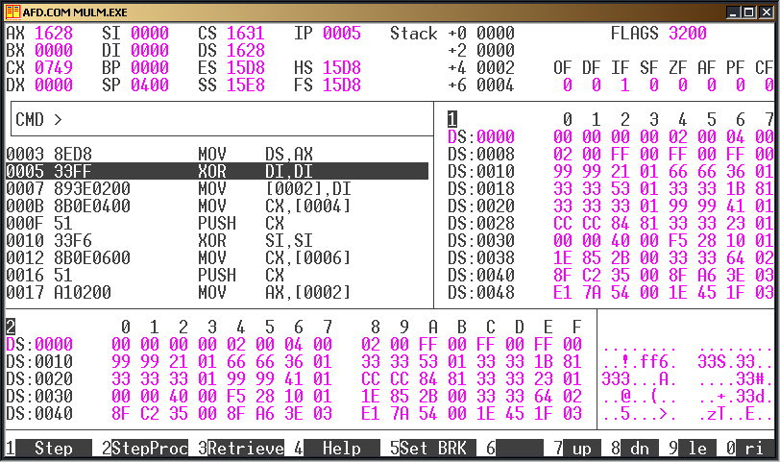
Рис. 5.29. Формат налагоджувача після завантаження початкових даних
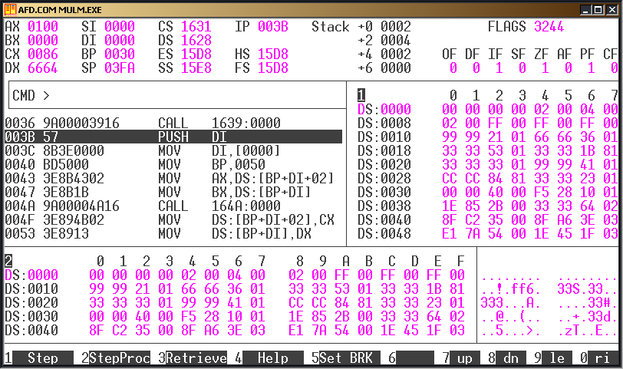
Рис. 5.30. Формат налагоджувача після першого множення
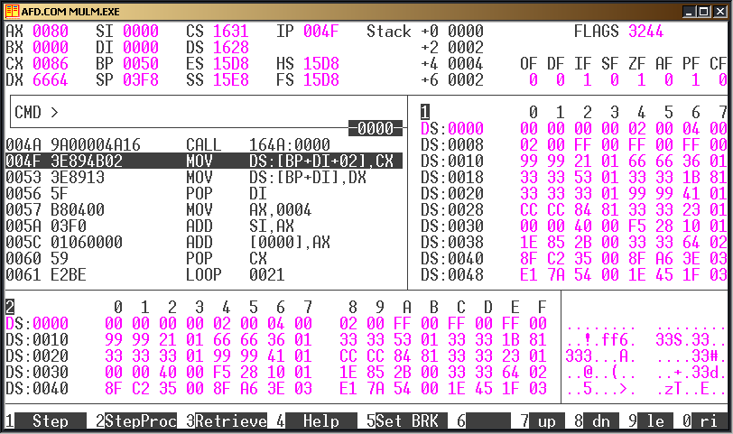
Рис. 5.31. Формат налагоджувача після першого підсумовування
          - Індивідуальне завдання
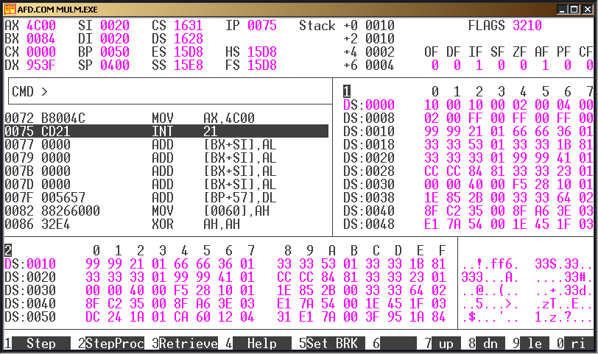
Рис. 5.32. Результати завершення програми
- вибрати по Табл. 5.8 і початкові дані, згідно порядковому номеру в списку групи;
- виконати переведення початкових даних з десяткового формату у формат плаваючої крапки;
- налагодити програму MULM відповідно до завдання;
- виконати множення матриць А і В і порівняти з ручними розрахунками;
- роздрукувати формати налагоджувача (див. Задачі лабораторної роботи).
            - Варіанти індивідуального завдання – матриці А і В.

Табл. 5.8 Значення елементів матриці А
№ п/п | Елементи матриці А
№ п/п | А₁₁ | А₁₂ | А₁₃ | А₁₄ | А₂₁ | А₂₂ | А₂₃ | А₂₄ | А₃₁ | А₃₂ | А₃₃ | А₃₄ | А₄₁ | А₄₂ | А₄₃ | А₄₄
1 | 23 | 4.5 | 156 | 345 | 234 | -38 | -65 | 5.4 | – | – | – | – | – | – | – | –
2 | 67 | 5.4 | 67 | 5.4 | 13 | 0.45 | -38 | 1.43 | 2 | 0.8 | 43 | 7.9 | – | – | – | –
3 | 8 | 6 | 67 | 0.78 | 4.09 | 34 | 0.95 | -0.1 | -71 | 61 | 11 | 4 | 3 | 6 | 4 | 7
4 | 32 | -34 | 21 | 5.9 | 67 | 5.4 | 13 | 0.45 | – | – | – | – | – | – | – | –
5 | 34 | -5.6 | 7.3 | 45 | 12 | 0.6 | -0.7 | 0.56 | -34 | 23 | 87 | 23 | – | – | – | –
6 | 0.89 | -76 | -45 | 86 | 0.67 | 34 | 2.5 | 12 | 3.7 | -0.1 | 0.56 | 3.456 | 12.45 | 7 | 2 | 4
7 | 56 | 34 | 67 | 0.78 | 4.09 | 34 | 0.95 | -45
8 | -0.88 | 67 | 5.4 | 13 | 0.45 | 12 | 0.6 | -0.7 | 0.56 | 67 | 0.78 | 4.09 | – | – | – | –
9 | 34 | 12 | 67 | 0.78 | 4.09 | 34 | 0.95 | 2.5 | 12 | 3.7 | -0.1 | -71 | 67 | 0.78 | 4.09 | 34
10 | 67 | 0.78 | 4.09 | 34 | 0.95 | 67 | -0.1 | -71 | – | – | – | – | – | – | – | –
11 | 47 | 4.09 | 34 | 0.95 | 67 | -0.1 | -71 | 67 | 5.4 | 13 | 0.45 | -34 | – | – | – | –
12 | -0.1 | -71 | 61 | 11 | 4 | 3 | 6 | -0.1 | 67 | 0.78 | 67 | 0.78 | 4.09 | 34 | 67 | 0.78
13 | 4.09 | 34 | 0.95 | 67 | -0.1 | -71 | 4.09 | 34 | – | – | – | – | – | – | – | –
14 | 78 | 67 | 0.78 | 4.09 | 34 | -45 | -3.1 | -26 | 4.09 | 34 | 0.95 | 67 | – | – | – | –
15 | 4.09 | 34 | 0.95 | 67 | 67 | 5.4 | 13 | 0.45 | 4.09 | 34 | 0.95 | 67 | -0.1 | -71 | 4.09 | 34
16 | 4.09 | 34 | -76 | -45 | 86 | -0.1 | -71 | 61 | – | – | – | – | – | – | – | –
17 | -0.1 | -71 | 12 | 0.6 | -0.7 | 0.56 | -0.1 | -71 | 11 | 4 | 3 | 6 | – | – | – | –
18 | 11 | 4 | 3 | 6 | -0.1 | 11 | 4 | 0.95 | 2.5 | 12 | 3.7 | -0.1 | -71 | 0.95 | 2.5 | 12
19 | 9 | -0.3 | -0.1 | -71 | 61 | 11 | 4 | 3 | – | – | – | – | – | – | – | –
20 | 32 | -67 | -0.9 | 0.95 | 2.5 | 12 | 3.7 | -0.1 | -71 | 6 | 12 | 0.6 | – | – | – | –
21 | 0.89 | -36 | -0.3 | -0.1 | 67 | 5.4 | 13 | 0.45 | -0.1 | 11 | 12 | 0.6 | -0.78 | -0.1 | 11 | 4
22 | -0.1 | 11 | 4 | 0.95 | 6 | 12 | 0.6 | -0.7 | – | – | – | – | – | – | – | –
23 | 0.56 | 67 | 12 | 0.6 | -0.7 | 0.56 | 23 | -0.7 | 6 | 12 | 0.6 | -0.78 | – | – | – | –
24 | 0.765 | 67 | 6 | 56 | 12 | 0.6 | -78 | -46 | 67 | 5.4 | 13 | 0.45 | 6 | 0.56 | 12 | 0.6
25 | 9 | 76 | 0.95 | 67 | -0.1 | -71 | 4.09 | 34 | – | – | – | – | – | – | – | –

Табл. 5.9 Значення елементів матриці В
№ п/п | Елементи матриці В
№ п/п | В₁₁ | В₁₂ | В₁₃ | В₁₄ | В₂₁ | В₂₂ | В₂₃ | В₂₄ | В₃₁ | В₃₂ | В₃₃ | В₃₄ | В₄₁ | В₄₂ | В₄₃ | В₄₄
1 | 5 | -0.9 | – | – | 34 | -67 | – | – | 45 | 23 | – | – | 98 | 0.87 | – | –
2 | -0.56 | 48 | 87 | – | 5 | 32 | 93 | – | -75 | 0.23 | 54 | – | 12 | -65 | -7 | –
3 | 5 | 9 | 8 | 23 | 65 | -0.65 | 7 | 39 | 0.63 | 0.32 | 78 | 0.23 | 0.15 | 6 | 28
4 | 54 | -75 | – | – | -15 | 0.67 | – | – | -75 | 0.23 | – | – | 30 | 70 | – | –
5 | 0.5 | 39 | 0.63 | – | 39 | 0.63 | 0.32 | – | -3 | 0.6 | -0.52 | – | 0.4 | 0.45 | 39 | –
6 | -75 | 0.23 | 54 | 0.4 | 0.45 | 39 | 0.8 | -15 | -75 | 0.23 | 54 | 0.1 | 0.7 | 0.4 | 0.45 | 39
7 | 67 | 98 | – | – | 23 | 78 | – | – | 20 | 0.13 | – | – | 34 | -67 | – | –
8 | 14 | -75 | 0.23 | – | -21 | 0.7 | -45 | – | 6 | 9 | 0.17 | – | 34 | 78 | 9 | –
9 | -21 | 0.7 | -45 | 0.34 | 3 | 2 | -21 | 0.7 | -45 | 78 | 0.23 | 0.15 | -21 | 0.7 | -45 | -21
10 | -21 | 0.7 | – | – | -75 | 0.23 | – | – | 54 | 8 | – | – | 61 | 12 | – | –
11 | 6 | 13 | 0.8 | – | -21 | 0.7 | -45 | – | 0.63 | 25 | 34 | – | 34 | -67 | 11 | –
12 | -21 | 0.7 | -45 | -21 | 39 | 0.63 | 0.32 | 78 | 0.23 | 0.15 | 39 | 0.63 | -21 | 0.7 | -45 | -21
13 | 67 | -0.9 | – | – | 43 | 54.3 | – | – | 1.1 | 0.92 | – | – | -32 | 43 | – | –
14 | 0.6 | -56 | 34 | – | 34 | -67 | 8 | – | 2 | 56 | 0.4 | – | -75 | 0.23 | 54 | –
15 | 7 | 39 | 0.63 | 0.32 | 78 | 0.23 | 3 | 8 | 69 | 34 | 21 | 78 | 0.78 | 0.05 | 3.5 | -8
16 | 69 | 34 | – | – | 4.8 | -0.9 | – | – | -75 | 0.23 | – | – | 54 | -75 | – | –
17 | 72 | 9 | -0.7 | – | -67 | 34 | 0.34 | – | 21 | 0.73 | 34 | – | 34 | -67 | 9.07 | –
18 | 69 | 34 | 21 | 78 | 39 | 0.63 | 0.32 | 78 | 0.23 | 0.15 | 39 | 69 | 34 | 21 | 78 | 0.78
Продовження
№ п/п | Елементи матриці В
№ п/п | В₁₁ | В₁₂ | В₁₃ | В₁₄ | В₂₁ | В₂₂ | В₂₃ | В₂₄ | В₃₁ | В₃₂ | В₃₃ | В₃₄ | В₄₁ | В₄₂ | В₄₃ | В₄₄
19 | 69 | 34 | – | – | 54 | -23 | – | – | 43 | -98 | – | – | -75 | 0.23 | – | –
20 | 54 | -75 | 6 | – | 3.45 | -0.08 | 0.76 | – | 0.12 | 65 | 32 | – | 17 | 67 | -0.54 | –
21 | 39 | 0.63 | 0.32 | 78 | 0.23 | 0.12 | 65 | 32 | -75 | 0.23 | 54 | -75 | 0.12 | 65 | 32 | 0.12
22 | 68 | 32 | – | – | 41 | -97 | – | – | 0.5 | 34 | – | – | -67 | 59 | – | –
23 | 12 | -74 | 0.5 | – | 0.23 | 54 | -75 | – | 56 | 0.97 | 6 | – | 41 | 0.3 | -0.65 | –
24 | 41 | 0.3 | -0.65 | 41 | 0.3 | 39 | 0.63 | 0.32 | 78 | 0.23 | 0.15 | 39 | 4 | 71 | 40 | 15
25 | 12 | 35 | – | – | -67 | 34 | – | – | 0.7 | 0.23 | – | – | 36 | 74 | – | –
            - Виконання індивідуального завдання – множення заданих матриць.
Необхідно згідно варіанту (порядковий номер в списку групи, Табл. 5.8 і ) вибрати матриці А і В, виконати ручний розрахунок (переведення елементів матриць А, В, С у формат плаваючої крапки), налагодити початкову програму згідно варіанту, виконати розрахунок за допомогою налагодженої програми, порівняти результати, відповісти на питання (див. Задачі лабораторної роботи).

            - Відпрацювання індивідуального завдання.
Покрокове виконання через F2, роздрукування форматів налагоджувача після завантаження початкових даних, після першого множення, після першого підсумовування, повні результати відпрацювання програми (див. пункт 4).
          - Висновки по роботі.
Висновки по роботі необхідно зробити на основі порівняння форматів налагоджувача контрольного прикладу з ручними розрахунками, приведеними в теоретичному матеріалі, а також форматів налагоджувачів індивідуального прикладу з відповідними ручними розрахунками, при цьому наголосити на виконанні необхідних корегувань в початковій програмі. Зробити висновки про придатність представленого програмного матеріалу для виконання множення матриць будь-якої конфігурації.

